某省广播电视中心工程施工组织设计-某省二建

内容提要
建设规模：
总建筑面积32740m2，主楼地下两层，地上二十一层，建筑物高度约100m，二十
一层上部设有发射塔，其高度31.4m，总高度约131.4m。裙房最大高度为24m。
2．结构形式
主楼为钢筋混凝土箱基，框架—剪力墙结构；裙房为独立基础，框架结构。
3．工程进度、质量标准
1997 年12 月8 日开工—2000 年6 月12 日竣工交付使用，总日历天数918d。
1997 年12 月31 日完成主楼基础混凝土垫层。
主楼（A 楼）：基础144d，主体365d，装饰装修409d。
裙房（B 区）：442d：C1 区443d；C2 区443d；C3 区412d。
施工高峰期投入劳动力815 人。
确保省飞天奖，争创国家鲁班奖。
4. 施工方案
群井降水结合明沟排水，基坑开挖采用机械开挖及人工开挖，基坑护壁采用
喷射C25 强度等级混凝土厚100mm，加直径8mm 间距200mm 钢筋网片。
（2）框架柱、梁采用定型组织钢模，钢管支撑，木方斜撑方法，剪力墙采用多层
胶合板面定型大模板，现浇楼板采用竹胶合板面、木方搁栅、钢管及桁架支撑方案。
（3）现场设大规格（直径12mm 以上）钢筋加工场、箍筋、平台板筋等小规格钢
筋半成品在加工车间制作，运送现场绑扎。
（4）箱基及主体结构混凝土采用机械搅拌，机械振捣，混凝土输送泵输送到浇注
部位。
（5）主楼及裙房外脚手架分别采用附墙手动自爬式脚手架和双排钢管脚手架。
（6）供电部分为桥架、封密式母线、钢管暗配方式布线，施工方式，主体时一次配合，装修时二次配合，然后进行推盘，穿线、装灯梁、与探头、调试。
（7）空调采暖工程，弧型风管采用车间加工，现场安装的方法施工，然后进行设备安装，热工调试。
（8）给排水工程的喷洒灭火系统采用预制化安装，主体施工后安装垂直立管与主干管，装修支管和卫生器具。
5.合理化建议
根据工期要求，结合实际情况，钢筋工程中，凡竖直向直径20mm 以上的连接接头均采用套筒挤压机械连接技术，以保证钢筋接头质量，改善施工作业条件，加快施工速度。
泵送混凝土作为建设部推广方法，不但能加快工期，而且可提高工程质量，建议本工程混凝土工程采用泵送混凝土浇注。
主楼箱基底板为大体积混凝土，为防止混凝土裂缝，改善混凝土的综合性能，降低水化热值，减少单方水泥用量，利用混凝土的后期强度（R60 或R90 强度）满足设计要求。为此建议在用普通水泥浇注大体积混凝土中掺加粉煤灰和UNF—3A 高效缓凝减水剂施工技术。若有可能，建议在大体积混凝土浇注时优先选用水化热较小的矿渣水泥。
在箱基防水混凝土浇筑后，采用美国产SK 混凝土养护剂，使用SK 养护剂能使混凝土表面形成涂膜，可减少混凝土失水，防止混凝土裂缝。
采用新型内墙抹灰材料“粉刷石膏”。有利于建筑内部节能，改善使用环境。
内隔墙建议采用轻质复合隔墙板材，以减轻楼层荷载，扩大使用面积，提高结构综合效果。
喷洒灭火系统，风通系统采用预制施工，以便均衡生产，缩短工期。
风道主干安装，采用在砌墙前分段组装，保温后整体吊装就位的安装方法。
6.新技术、新工艺的应用
钢筋大套筒挤压机械连接工艺
泵送混凝土技术
新型大模板体系
大体积混凝土温度裂缝控制技术
附墙式自爬脚手架成套技术
柔性接口铸铁管连接技术
防水混凝土养护采用美国产SK 养护剂
7.文明施工
施工现场采用硬化地坪

工程概况

工程简介
某省广播电视中心（广播电视楼）由中华人民共和国广播电视部设计院设计，工程位于某市城关区某乡某村南，为某省广播电视厅集广播、电视节目交换、传播等功能为一体的综合大厦，总建面积32740 m²，分A、B、C 区，建筑面积11320m² ，A、B、C 区之间用抗震缝（兼沉降缝、伸缩缝）分开，A 区为椭圆形高层建筑，长轴44.000m，短轴27.844m，地上二十一层，地下二层，地上一、二层层高6.00m，三～十一层高为5.400m，十二～二十层高为3.900m，二十一层以上部分为31.400m，檐口标高约100.00m，发射塔高31.400m，建筑物总高131.400m，檐口标高约4.800m，二层层高5.400m，B 区为二两层裙楼，总高13.50m， C 区为多层裙房，总高24.00m。

结构形式
本工程地下部分主楼为箱形基础，基底标高-11.800m ，裙楼部分为独立基础。B 区底标高-11.80～ -7.100m，C 区标高-7.900～-6.600m，人防地下室按五级人防设计。地上部分：主楼A 区采用钢筋混凝土框架—剪力墙结构，框架及剪力墙抗震等级为一级，裙房B、C 区采用钢筋混凝土框架结构，局部为砖混结构，框架抗震等级为一级。

建筑物主要使用功能
（1）A 区主楼：两层地下室主要用作人防兼停车库，地上二十一层主要用作广播电视交换传输中心，计算机中心、办公用房等，内设四部电梯，两挂楼梯，顶部设广播电视发射塔。
（2）B 区裙楼：为多功能工作室，并设贵宾接待室一间。
（3）C1 区裙楼：一层地下室用作车库，多间工作间及多功能厅100mm² 演播室等。
（4）C2 区裙楼：地下一层用作停车库，地上设150m² 演播室一个，300m² 音乐录音，节目合成室各1 个，400m² 演播室一个，空调配电等用房，内设一挂楼梯。
（5）C3 区裙楼：1000m² 演播室一个，布景库一个，多间工作用房及空调间，
内设两挂楼梯。本工程设有动力电源，普通照明电源及电视监控等，含室内外灯光系统，闭路电视，电话电视，电话等空调采暖及消防报警等系统。特别是隔声要求较高。

工程场地及地质情况
本工程场地地面较平坦，东西长约196m，南北进深约216m，占地面积约4.39hm²，交通便利，现已达到“三通一平”。标高为1508.70～1509.25m，呈西高东低之势，场地地貌单元属黄河高河漫滩，场地内地层上部为第四纪沉积物，下部为第三纪风化砂岩，自上而下依次为素填土，细砂、卵石、细砂岩。现接地层分布顺序自上而下分述如下：
素填土：厚1.2～2.2m 黄褐色，回填成分主要为粘性土含有量卵石颗粒，可塑。
细砂厚0.2～1.5m， 灰色，颗粒均匀，分选性好，分布不均匀，西半部较薄，东半部稍厚，湿、稍密。
卵石层：本层层面埋深由西向东逐浙增大，在1.5～3.1m 之间，层面标高为1505.92～1507.68 西高东低，层厚6.5～8.5m，局部夹有0.2～0.3m 厚的细砂透镜体，本层承载力标准值Fk=500bpa，裙房区基础就座落其上。
细砂岩：层面埋深7.7～11m， 桔红色，粒状结构，泥质胶结，砂粒均匀，颗粒成分以石英为主，本层厚达数百米，本层中风层承载力标准Fh=750bPa,主楼基础座落其上。
场地地下水特征：本场地地下水属潜水，含水层主要为卵石层，第三系风化砂岩为其下部隔水层，稳定不位埋深3.5～4.3m，相应水位标高为1504.80～ 1505.50m，一般低于卵石层面1.5～2.2m。地下水主要补给来源为地下迳流，其次为大气降水，迳流方向由南西向北方，本区域地下水年变化幅度为1.28～1.96m， 根据水样分析，地下水为中性水，对混凝土具有中等结晶性腐蚀性。地下水的渗透系数为50m/d.

主要工程内容
1.5.1 钢筋本工程钢筋采用钢筋直径—I 级，钢筋直径—II 级钢筋，钢筋锚固长度45d，支
座搭接不小于20d，竖向钢筋机械连接，墙体分布筋可采用绑扎接头，位置错开。
1.5.2 混凝土
A 区主楼见表1-1
表1-1 A 区主楼表
层数 | 构件 | 墙、柱 | 梁板 | 备注
1～9 |  | C40 | C30
9～21 |  | C30 | C25
B、C 区裙楼：梁板柱混凝土强度等级为C25，楼梯混凝土强度等级同为C25。
1.5.3 砌体
A 区内外墙为陶粒混凝土砌块，砂浆强度等级不小于M2.5。B、C 区混合结构部分为红砖砌体，砖强度等级Mu7.5，砂浆强度等级M5.0 框架部分内外墙为陶粒混凝土砌块。
1.5.4 内外装饰（除重要房间如门厅，接待室、贵宾室、多功能厅外）
外装修
A、B、C 区柱子及墙面采用100mm×100mm 白色釉面砖，部分底层柱及墙面采用暖灰色磨光花岗石，外台阶采用暖灰色花岗石火烧板，主楼高有银白色单反镀膜幕墙，层面挑檐采用复合木色铝合金板，窗玻璃安装兰灰色单反镀膜玻璃及白色透明玻璃装修。
（2）内装修
主要有纸面石膏板、矿棉板、防水石膏板、特殊装修（五夹板及石膏板造型或其他）吊顶，一般抹灰顶棚；抗静电塑料地板、双层硬木、通体砖、铺地毡八种；内墙面有挂贴花岗石、釉面砖、乳胶漆及清水墙（砖）喷白等五种；寺裙带风有釉面砖及五夹板两种。高、中档兼有。
1.5.5 门窗主要用铝合金门窗，筒子板门套，特殊防火门及门厅的电动门。
1.5.6 层面除B、C 区为上人屋面外，其他均为不上人屋面，其做法从上到下依次为：10 厚地砖面层，三元丙丁橡胶卷材防水层，水泥珍珠岩保温层厚度100 等。部分B 区门厅，C1 区多功能厅为网架结构屋面。
1.5.7 电气
电源及供电
由附近两个不同区域的变电站各引一路10kV 电源电缆至本工程。两路外接电源一用一备，正常由外电主电源供电，主电源检修、停电和发生事故情况时，由备用电源自动投入供电中心供电。10kV 侧采用单母线分段，分段采用真空开关，在两段母线上各安有一台工艺变压器，一台电力变压器，和一台灯光变压器。两路头电采用限时电流速断及过电流保护，变压器采用电流速断，过电流及两段温度保护。一段超温报警，二段超跳闸，两路电源进线处设计量柜。在每台变压器低压侧装有功电度表。在电力变压器非照明负荷上装电度表。
（2）配电方式
对重要负荷采用双路配电未端自投的方式，工艺负荷均采用放射式配电，一般照明负荷和不重要的负荷采用树干或链式配电，为了保证不同间断播出，采用两套160kVA 不间断电源。VPS 供电，蓄电池维持供电时间为30min 。
（3）负荷分类本工程分三大灯，第一类负荷为工艺负荷，用电量约338kVA，4 台400kVA 变压器供电。
第二类负荷为电力负荷，其中包括照明，空调、冷冻机及动负荷。I 段母线一上电力负荷950kW，II 段母线上电力负荷约1030kW，由两台1600kVA 变压器供电。第三类负荷为演播室灯光，用电量为580kW，由二台800kVA ，变压器供电。
（4）消防报警系统
全楼设有一个完整的消防报警系统，设500 型智能集中控制器，来指令，控制5 套雨淋装置，3 套自动喷淋装置，2 套1301 喷淋装置来喷水灭火，同时，本系统设有比较先进的声光报警，电梯迫降，照明，语言传递的功能，报警统统与微机网络联网，使本楼具有高的智能化程度。
（5）演播室灯光
本楼的1000m² ，400m²、150m²,演播室综合光照度为2000LX，色温为3050L。1000m² 演播室灯具主要采用八动作机械聚光灯，400m² 演播室主要采用支作机械聚光灯，150m² 演播室主要采用三动作机械聚光灯，室内120m² 以下演播室，灯光悬吊装置主要采用滑规方式。主要采用杆控灯，在小演播到内还采用部分冷光源，灯具的种类多，安装要求高。
（6）电视工艺
本楼是电视节目制作播出的场所，设有节目素材录制，节目后完工，节目播出等部分。在素材录制区配有演员用房和布景用房，在本期施工时，需敷设大量的工艺管道，主要为电缆，电线管道，供电电源及UPS 电源，各种箱盒在管道图中只画出相对位置，具体尺寸需在施工时同有关专业商定。
1.5.8 空调与采暖
本楼的裙楼与主楼1～11 层为D.DT 系统，共设有24 台组合式空调机组。12～18 层为F.C+F.A 系统。地下一层设通风系统。
主楼的水系统由室外冷水机房与炉房供给，冷水机组与锅炉房为后续工程。主楼的水系统为竖向同程系统，每一层为同程水平并联。
部分房间设热水采暖系统。（4）A 区19～21 层为F.U 系统，设合体壁挂式空调机组与立式空调机。
穿过演播室厅等房间的风道需设隔声减震措施，施工难度大。
本楼的热工仪表系统与微机网络联网，使本楼的空调工程在微机的控制下进行工作。
1.5.9 给水与排水
消防系统本楼设有自动喷淋消防系统，开工雨淋系统，卤代烷消防系统，消火栓消防系统和置放式CO2 灭火装置。
本楼的绝大多数房间设自动喷淋灭火系统，自动喷淋灭火系统的湿报阀安装在1 层与10 层，形成高低两个分区，自动喷淋系统管道施工量大，水平管道全部为弧形管，故施工队难度颇大。
本楼的演播厅设雨淋系统，雨淋系统主要安装在大空间的场合，1000m² 演播室，安装高度15m，跨度30m，距屋面7m 左右，故需采用特殊的安装方法。
本楼的电梯前室，消防前室等处设消火栓灭火系统，消火栓系统分高低两个分区。
总控室和磁带库设卤代烷灭火系统，卤代烷灭火控制系统，本身自成体系，又同总的消防控制系统联网，卤代烷系统本次设计只注明使用地方，未做管网和造型设计，在施工前要请设计单位提供施工图。
本楼在部他地段设了CO2 灭火器。
（2）给水系统给水系统设三个压力分区，压力分区之间用减压阀分开。
（3）排水系统
生活排水系统采用柔性接口铸铁排水管，以保证建筑物的抗震性能，其他排水管采用镀锌钢管。
（4）卫生器具安装本楼卫生间主要为公用厕所，卫生器具均为中档器具。

施工部署
2.1 施工原则
该工程建成后，将成为甘肃省精神文明建设的窗口，工程结构复杂，体量大，装修标准高，楼内设备先进，工期要求紧，在组织施工时要以科学的管理手段，先进的技术装备，高速的施工速度，优质的工程质量为宗旨，作为公司重点工程，质量样板工程，科技示范工程，新机制运行工程，严密组织，精心施工，创名牌产品，为企业取得良好的社会信誉和经济效益。
2.2 施工布置
该工程由我公司技术力量强的第六分公司和安装分公司承担施工任务，公司抽调机械分公司、防水分公司、装饰工程队，技术好素质高的施工人员，级别成专业施工队进行施工，公司生产安全部、技术质量部、材料供应站、动力科负责该工程项目的生产、安全、技术质量的协调、监控和材料，周转料具及施工机械设备的供应调度，确保工程优质，按期完成。
2.3 组织机构
本工程项目较大，对社会影响大，工程施工时，公司成立工程指挥部，统一部署指挥。由公司副经理左心伟同志任指挥长：第六分公司经理高爱平、安装分公司经理黄沼鸿任副指挥长；杜雪花任工程技术部部长，陈怀敏任生产安全部部长，赵耀宏任材料供应部部长，袁存玲任质量部部长，对工程技术、质量进度、安全、超全面的监督和协调作用。实行项目管理，成立工程施工项目经理部，高爱平同志（兼）任项目经理。
2.4 建立“三会制度”
工程指挥部例会，讨论和研究施工中遇到的生产、技术、质量、安全、材料等问题。并提出解决的办法。项目部每周召开一次会议，布置生产计划、总结上周完成情况，提出材料、劳动力、机具的计划安排，解决施工中遇到的问题等。每天下班前总工长召集施工员开施工碰头会，落实当天完成情况和安排第二天施工任务、协调各工种间的配合，保证施工进度计划的严肃性。
2.5 施工程序
在施工程序上采用，水平流水，立体交叉的作业方式，整个工程，以A、B、C1、C2、C3 区划分为五个施工区域，以A 楼为主线，控制工程总工期，以保证工程早日投入使用，发挥效益，B 区、C 区提前交付建设单位进行专业装修和专业设备安装。为确保工期要求，在进入现场进行施工准备的同时，开挖A 楼箱基土方工程，确保在年底前完成基坑开挖和基础混凝土垫层，为1998 年基础，主体施工创造条件。
2.6 工期
本工程建设单位要求，1997 年12 月8 日开工～2000 年8 月31 日竣工交付使用，工期日历天数998d。计划工期：1997 年12 月8 日～2000 年6 月12 日竣工，日历天数918d。其中：A 楼基础，1997 年12 月8 日～1998 年4 月30 日，日历天数144d，有效工期85d。主体，1998 年5 月1 日～1998 年4 月30 日，日历天数365d，有效工期306d。装饰收尾1999 年5 月1 日～2000 年6 月12 日，日历天数409d，有效工期349d。 B 区1998 年4 月15 日～1999 年6 月30 日，日历天数448d， 有效工期352d。 C 区1998 年6 月15 日～1999 年8 月31 日，日历天数443d， 有效工期353d。 C1 区1998 年6 月15 日～1999 年8 月31 日，日历天数443d，有效工期353
天。 C2 区1998 年8 月15～1999 年10 月31 日，日历天数443d， 有效工期353d。 C3 区1998 年10 月15 日～1999 年11 月31 日，日历天数412d，有效工期322d。
2.8 质量标准确保省飞天奖、争创国家鲁班奖

施工准备
3.1 三通一平
3.1.1“三通一平”
首先组织部分劳动力进入现场进行平整场修建临时用房，铺设施工用水管线，敷设电线等。电源接通，道路畅通，在进现场准备的同时进行箱基土方开挖，为主体工程施工创造条件。“三通一平”主要材料用量见表。
表1-2 “三通一平”主要材料用量一览表
序 | 号 |  | 材料名称 | 规格 |  | 数量
 |  |  | 配电箱 | 各种 | 6 个
 |  |  | 电缆线 | ： | 500m
 |  |  | 开关 | ： | 20 个
 |  |  | 橡皮线 | ： | 700m
 |  |  | 胶皮管 | 2 寸 | 200m
 |  |  | 钢管 | 各种 | 200m
 |  |  | 木电线杆 | 8m | 30 根
 |  |  | 铸铁管 | DN200 | 200m
 |  |  | 加压泵 | H=120m | 1 台
10 |  | 水箱 |  | 20m2
11 |  | 弯压器
12 |  | 行灯变压器 |  | 220～360
3.1.2 施工临时用水
施工及现场消防用水，主管用Dy100 钢管，由建设单位指定的接水点引入工地，钢管埋深不小于1m，现场设置二台下式消火栓，并设一个20m³ 水箱，贮存消防应急用水，从主管道引出5 个供水点，供生产、生活、施工用水。另用一根Dy50 钢管在主楼西侧通过电梯中引至各楼施工面，用于混凝土养护和施工，每隔4 层设临时消火栓。由于该楼高度100m，故在底层设置1 台多级立式加压泵，保证可靠供水。
3.1.3 施工临时用电
电源从建设单位指定的线路引至工地变配电室，再从变配电室相继引入各施工用电点，总用电量380kW， 用电量计算书附后，整个现场临时用电，设变压器一台，配电箱六个，采用三级保护。A 楼塔吊、施工电梯为一个动力回咱，由2 号配电箱负责供电：搅拌机用电为一个回路，由3 号配电箱负责供电；C 区用电一个回路，由5 号配电箱负责供电；钢筋车间用电一个回路，现场四周照明用电由变配电室的1 号配电箱负责供给。
3.1.4 材料库房和临时布置
因我公司地处兰州市，施工时现场搭设办室、工具库及材料库及少量临建住房。为加快工程进度、减少材料二次倒运、满足施工需要、随时保证材料供应，因此在现场搭设钢筋车间和木工制做场。
表1-3 临建用量表
名称 | 单位 | 数量
现场办公室 | m2 | 80
现场工具库 |  | 30
现场材料、易耗品库 |  | 70
搅拌棚 |  | 100
钢筋车间 |  | 400
木工制作场 |  | 30
易燃物品库 |  | 20
水冲厕所 |  | 20
窗宿 |  | 300
水泥库 |  | 120
配电室 |  | 10
门卫 |  | 20
食堂 |  | 00
开水房 |  | 10
3.2 劳动力筹备
本工程的工作量较大，工期紧，所需各种操作人员较全面。施工高峰期现场人员需用815 人。所有操作人员由公司统一抽调，施工项目部统一管理，施工项目部下设土建工队，安装施工队，机械运输施工队，防水施工及装饰施工队，对各分项工程各阶段的劳动力进行宏观控制、统筹安排。对各工种劳动力按施工进度表中劳动力需用量，随时调配。
3.3 材料准备
钢筋成品加工，钢筋半成品加工在现场钢筋车加工。由于该工程钢筋量大，根据生产安排情况。钢筋用量可分批进入现场车间加工，提前一周时间在钢筋车间配套加工。
模板加工：图纸会审后，按图纸设计要求，现场设计绘制大模板，图具加工图。在基础施工时，现场配制定型钢框竹胶大模板，及少量组合钢模板，电梯井筒配制三角铰链筒子模；剪力墙配制整体式钢框竹（木）胶合板大模板；现浇板采用配制由桁架支撑的竹（木）胶合板大模板；梁柱配置定型组合钢模板；梁柱接头处配制专用模板。模板按模板设计图配制好后统一编号，支模时对号入座。保证主体结构几何尺寸准确。
大型工具用量见表1-4：
表1-4 周转工具用量表
项次 | 工具名称 | 单位 | 数量
1 | 钢架管 | T | 400
2 | 扣件 | 个 | 50000
3 | 模板 | m2 | 6000
4 | 跳板 | 块 | 1200
5 | U 型卡 | 个 | 50000
3.4 技术准备
施工图到位后，技术部门尽快组织技术人员熟悉图低，组织图纸会审，进行技术交底。
施工图到位后，要尽快备齐与本工程有关的规范，规定、标准图及各种工艺文件、各种设备的安装图和说明书。
尽快编制好施工预算、材料用量计划、设备进场计划、构件计划、加工计划、劳动力需用量计划、并做好工料分析。
该工程为框架剪力墙结构，混凝土量大，地下二层箱基为防水混凝土，图纸会审后，化验室应立即对地方材料进行取样分析，按设计强度及抗渗强度等级试配混凝土配合比，提出配合比报告单，对高强度等级混凝土，应进行试配试拌，对所需原材料提出质量要求，以便工地配料准备。
3.5 大型机械、料具的准备大型机械根据施工进度逐步进场，进场前做好维修保养，以保如期正常工作，确保工程连续施工。
总之，各项工程施工前，充分做好施工准备工作，是顺利开工、立即掀起生产高潮的前提条件，是圆满完成本工程的有力保障。

施工总进度计划
4.1 施工总进度计划本工程施工总进度安排，1997 年12 月8 日开工，2000 年6 月12 日竣工并交付使用。
为确保进度计划，要求边准备、边施工、开工当日立即进行现场平面布置，搭设临建，同时立即进行主楼（A 区）箱型基础的土方开挖，打井降水。97 年底计划完成箱型基础土方开挖并浇筑完箱基础混凝土垫层。
4.2 施工流水段的划分
省广播电视是中心工程分主楼（A 区）和裙房（裙房又分为B 区、C1、C2、C3 区）共五个区域。主楼、裙房按施工图平面区域布置，划分为五个施工段，其中主楼（A 区）为第I 施工段，裙房B 区为第II 施工段，裙房C1 区为第III 施工段，裙房C2 为第IV 施工段，裙房C3 为第V 施工段，以五个施工段进行水平流水，立体交叉作业。
4.3 主楼与裙房各区的开竣工日期
根据工程结构情况。按基础先深后浅的施工程序，我方安排首先进行主楼（A 区）的箱型基础及地下人防工程施工，在进行主楼主体施工的同时，立即进行裙房基础的施工，裙房的基础及主体等分部分项工程按B 区、C1 区、C2 区、C3 区次序进行流水施工。主楼与裙房计划安排的开、竣工日期，工期等见表1-5。
表1-5 主楼与裙房计划安排的开、竣工日期
开工顺序 | 开工日期 | 竣工日期（年、月、日） | 工期（日历日） | 冬休期及时间（个、天） | 有效施工时间（天）
主楼（A 区） | （年、月、日） | 2000、6、12 | 918 | 三、240 | 678
裙房（B 区） | 97、12、6 | 99、6、30 | 442 | 一、90 | 352
裙房（C1 区） | 98、4、15 | 99、8、31 | 443 | 一、90 | 353
裙房（C2 区） | 98、6、15 | 99、10、31 | 443 | 一、90 | 353
裙房（C3 区） | 98、10、15 | 99、11、31 | 412 | 一、90 | 322
4.4 主楼与裙房各区的施工进度计划
主楼1997 年12 月8 日开工，先进行箱基土方开挖，同时按照施工降水方案进行降水，以保证箱基土方工程正常开挖。年底必须完成箱基土方开挖并将箱基混凝土垫层浇筑完。箱基及地下室一、二层结构要在98 年3、4 两个月内完成，为裙房基础及地下室（地下停车库、电缆夹层）的施工创造条件。98 年5 月初进行主体（框架—剪力墙）结构的施工，确保主体于98 年11 月底封顶，施工工期214d。其中一、二层主体计划安排27 天工期，每层13.5d，标准至十健康长寿层安排160d 工期，每层10d，标准层的施工，详见主楼主体标准层框架—剪力墙施工流水图，十九至二十一层计划安排27d 工期，每层9d。主体施工的同时，及时合理地插入各分部分项工程的施工，进行流水作业。框架一剪力墙到五层时，开始填充墙砌筑，内抹灰从98 年8 月初开始插入施工，在内抹灰前，即填充墙砌筑完后，立即开始外装修，包括玻璃幕墙的安装、贴外墙面砖等，1999 年3 月初在内抹灰工程完成一半时，即可进行楼地面工程的施工，同时进行屋面及防水工程的施工。1999 年6 月中旬计划全面进行室内装修，要求室内外装修于99 年11 月底结束，1998 年12 月份及2000 年3 月1 日起进行零星装修，同时做室外台阶散水。以上各分部分项工程的施工计划安排不迟于2000 年4 月15 日，收尾工作从4 月15 日开始于6 月12 日结束，共计划58 天时间，2000 年6 月12 日前达到竣工条件。
裙房：裙房从1998 年4 月15 日开工到1999 提11 月30 日竣工，计划总工期595 天（日历日）。其中有一个冬休期共90d，实际安排有效施工时间为505d。裙房四个分区从基础，主体框架、填充墙砌筑到室内外装修、屋面防水、零星装修到散水台阶等分部分项工程按施工区域流水施工，可避免人、材、物、设备等的集中投入，可降低工程成本，更重要进行水平流水、立体交叉作业是平衡施工生产，协调作业，现场高度、加快施工进度、保证工期的最有效施工方法。
4.5 主楼与裙房的主要发部分项工程施工进度计划，施工程序、劳动力安排
4.5.1 主楼（A 区）基础工程
施工顺序
降水→箱基土方开挖→清槽→箱型基础混凝土垫层→找平层→防水→保护层→底板钢筋→底板侧模→止水带→底板混凝土→养护→地下二层剪力墙、暗柱钢筋→剪力墙模板
→剪力墙混凝土→顶板模板→顶板钢筋→顶板混凝土→地下室→层剪力墙、暗柱钢筋→剪力墙模板→剪力墙混凝土→±0.00m 板模板→钢筋→板混凝土→基础防水→防水保护墙→基础回填土→主体。
（2）基础工程，工作天数，劳动人数一览表1-6
表1-6 主楼基础部分工作天数劳动力安排一览表
工程名称
工作天安息
劳动人数（人）
（天）
机械开挖土方 | 22 | 20
人工开挖土方 | 22 | 30
箱基垫层混凝土 | 2 | 30
箱基底板钢筋 | 13 | 30
箱基底板模板 | 2 | 30
箱基底板混凝土 | 2 | 30
地下二层墙板混凝土钢筋 | 4 | 30
地下二层墙板模板 | 5 | 30
地下二层墙板混凝土 | 2 | 30
地下二层顶板模板 | 6 | 30
地下二层顶板钢筋 | 4 | 30
地下二层顶板混凝土 | 1 | 30
地下一层墙板钢筋 | 4 | 30
地下一层墙板模板 | 5 | 30
地下一层墙板混凝土 | 2 | 30
地下一层顶板模板 | 6 | 30
地下一层顶板钢筋 | 4 | 30
地下一层顶板混凝土 | 1 | 30
基础工程要在85 天内完成，需要木工30 人，钢筋工30 人，混凝土工30 人，普通工40 人，架子工10 人，机械工10 人，防水工15 人，电焊工9 人。
4.5.2 主楼（A 区）主体框架剪力墙工程
施工顺序框架柱钢筋、楼梯模板、剪力墙内模→楼梯及剪力墙钢筋、框架柱模板→剪力墙模板、框架柱及楼梯混凝土→剪力墙混凝土→梁板支模→梁板钢筋绑扎→梁板混凝土→养护→放线。
框架剪力墙主体工程，工作天数，劳动力安排见表1-7。
表1-7 框架剪力墙主体工程工作天数劳动力安排表
工序名称 | 工作天数（天） | 劳动人数（人）
剪力墙、框架柱钢筋 | 2 | 20
剪力墙、框架柱模板 | 3 | 30
剪力墙、框架柱混凝土 | 2 | 15
梁、板模板 | 2.5 | 30
梁、板钢筋 | 2 | 20
梁、板混凝土 | 1 | 15
框架剪力墙主体工程一至二十一层要在214d 完成，需要投入木工30 人，钢筋工20 人，混凝土工15 人，架子工10 人，普通工20 人，机械工14 人，电焊工6 人。
4.5.3 裙房基础（B 区、C1 区、C2 区、C3 区）
施工顺序
裙房基础按B 区、C1 区、C2 区、C3 区的顺序进行水平流水施工，裙房区域基础按：独立基础土方→基础钢筋→基础模板→基础混凝土→土方回填→地下室底板钢筋→底板模板→底板混凝土→地下室墙体及柱钢筋→地下室墙体及模板→地下室墙体及柱混凝土
→±0.000 结构模板→±0.000 结构钢筋±0.000 结构混凝土→主体的顺序进行施工。
（2）裙房基础部分、工作天数、劳动力安排一览见表1-8。
表1-8 裙房基础部分工作天数劳动力安排表
工序名称 | 区域 | 工作天数（d） | 劳动人数（人）
基础土方 | B 区 | 16 | 55
 | C1 区 | 17 | 35
 | C2 区 | 17 | 39
 | C3 区 | 16 | 35
基础钢筋 | B 区 | 20 | 24
 | C1 区 | 20 | 24
 | C2 区 | 20 | 23
 | C3 区 | 9 | 22
基础模板 | B 区 | 31 | 29
 | C1 区 | 32 | 29
 | C2 区 | 31 | 23
 | C3 区 | 15 | 22
基础混凝土 | B 区 | 10 | 14
基础混凝土 | C1 区 | 10 | 19
基础混凝土 | C2 区 | 10 | 18
基础混凝土 | C3 区 | 6 | 18
裙房（B 区、C1 区、C2 区、C3 区）基础工程计划共230 天完成，计划投入的劳动力木工29 人，钢筋24 人，混凝土19 人，普通工人55 人，架子工10 人，机械工6 人，电焊工6 人，防水工15 人。
4.5.4 裙房主体（B 区、C1 区、C2 区、C3 区）
施工顺序
裙房主体按B 区、C1 区、C2 区、C3 区的顺序进行水平流水施工，主体交叉作业。裙房各区主体按：框架柱钢筋→框架柱模板→框架柱混凝土→梁、板模板→梁、板钢筋→梁、板混凝土。
（2）裙房主体工程，工作天数，劳动力安排
见表1-9。
表1-9 裙房主体工程工作天数劳动力安排
工序名称 | 区域 | 工作天数（d） | 劳动人数（人）
框架柱、梁、板铝 | B 区 | 20 | 24
 | C1 区 | 20 | 24
 | C2 区 | 20 | 23
 | C3 区 | 20 | 22
框架柱、梁、板模板 | B 区 | 32 | 35
 | C1 区 | 31 | 35
 | C2 区 | 31 | 30
 | C3 区 | 31 | 30
框架、柱、梁、板混凝 | B 区 | 10 | 24
土 | C1 区 | 10 | 19
土 | C2 区 | 10 | 18
土 | C3 区 | 10 | 18
裙房主体工程（B 区、C1 区、C2 区、C3 区）计划共304d（日历日）完成，其中一个冬休期90 天，实际有效施工时间为214 天。裙房计划投入劳动力木工35 人，钢筋工24 人，混凝土工24 人，架子工10 人，普通工人20 人，机械工6 人，电焊工6 人。
4.5.5 砌筑工程
主楼砌筑工程施工顺序为框架一剪力墙施工到五层时，填表充墙砌筑从一层开始，逐层向上砌筑，至二十一层结束，计划工期304d， 其中冬休59d， 有效施工时间为246 天，计划投入劳动力：瓦工20 人，机械工4 人，架子工5 人，普通工人10 人。
裙房砌筑工程施工顺序按B、C1 区、C2 区、C3 区的顺序进行水平流水砌筑，计划工期334 天，其中冬休90 天，有效施工时间为244 天，计划投入劳动力：瓦工20 人，机械工4 人，架子工6 人，普通工人10 人。
4.5.6 装修工程
主楼裙房装修施工顺序为先顶后墙，最后地面；先进行湿作业，后进行干作业；室内墙面抹灰、顶棚抹灰，采用自下面上的旗流向。室内吊顶和地面采用自上面下的旗流
向，先地面后吊顶；室外装修，采用自上面下的施工流向，饰面砖、大理石粘贴前先打底，后粘贴玻璃幕墙随之而下。
（2） 完成整个装修工程，计划工期共473 天，其中一个冬休期共90d， 有效施工时间383d，计划投入劳动力木工；35 人，架子工15 人，抹灰工75 人，油漆工35 人，机械工15 人；电焊18 人；其他共60 人。

主要机具劳动力需用量计划
5.1 主要机具需用量计划详见表1-10 表1-10 施工主要机具需用计划表

名称 | 型号 | 单位 | 数量 | 产地 | 制造年份 | 额定功率 | 生产能力
塔式起重机 | QT80A/100TM | 台 | 1 | 北京建机厂 | 85、3 | 64.47kW
塔式起重机 | QT60/80 | ： | 1 | 四川建机厂 | 89、9 | 48kW
客货两用电梯 | HSWT-1000/12 人 |  | 1 | 北京设备安装公司 | 85、5 | 11kW
混凝土输送泵 | HBT40 DC-S115B |  | 2 | 陕西 | 95、2 | 45×2kW
混凝土搅拌机 | JZ500 |  | 4 | 陕西 | 94、11 | 11×4kW
插入式振动器 | H26×50 |  | 20 | 山东 | 97、10 | 4.4kW
闪光对焊机 | LN100LP-100 |  | 1 | 华东 | 95、9* | 75kW
套筒冷挤压设备 | YI650 型 |  | 3 | 北京 | 95、8 | 650kW
钢筋弯曲机 | GJ7-40 |  | 2 | 合肥 | 85、8 | 3×2kW
钢筋切断机 | CQ10A |  | 2 | 洛阳 | 96、4 | 3×2kW
钢筋调查机 | ZB4-500 |  | 2 | 大连 | 98、4 | 3×2kW
钢筋弯箍机 | JZQ-300 |  | 2
挂式打夯机 | WH-60 |  | 6 |  | 94、10 | 2.2kW
电锯 | N106 |  | 2 | 自制 | 89
潜水泵 | Q×22-15H |  | 5 | 上海 | 93 | 2.2kW
自卸汽车 | 01 SQ342 | 辆 | 15 | 石家庄 | 90、1
水型翻斗车 | 1T TS-11 | 辆 | 10 | 陕西 | 83、9 | 8.8kW
平板式振动器 | 2W10 | 台 | 4 | 陕西 | 93、5 | 1.5kW
清浆泵 | 88D-25×6 | ： | 2 | 威海 | 95 | 22kW | 401/s
水准仪 | D33 | ： | 3 | 江光 | 90、5
自动激光铅直仪
5.2 劳动力需用量计划见表1-11 劳动力需用量计划见表1-11
5.3 机械料具的调运和劳动力的调配
上述主要材料和机械除了有充分的准备外，在使用时根据工程形象进度要求及时配套进场，料具使用完毕后，立即组织退场，以减少成本费和增大施工现场的利用。劳动力计划表中所列人数为各工种需要人数，各阶段需用总人数和施工高峰期总人数，按照施工进度计划所绘制的劳动力的动态曲线见图。
5.4 工程材料进场计划
本工程工作量大、工期紧，主楼与裙房五个区域按照五个施工段划分进行水平流水，立体交叉作业。建筑、安装施工所需材料的品种多、数量大，能否保证按计划供应，对整个施工过程举足轻重，否则将直接影响到工期，质量和成本。因此，必须抓好施工材料的准备和组织进场工作。材料的准备和进场必须严格按照工程施工进度计划安排和材料进场计划，及时地做好各种材料的准备，落实货源、落实材料、构配件、交验，并严格按照施工现场平面布置合理堆放，确保工程施工的连续，顺利进行。

施工平面布置图
施工现场的平面布置图详见施工总平面布置图。现总平面布置图暂按建设单位目前围墙内征地范围进行现场平面布置。已可满足主楼施工需要。为解决内外装修阶段的垂直运输，沿主楼及裙楼的周围布置6 台卷扬机，再另行安排平面布置图。施工时严格按照施工消防通道，做好施工用水排污水的装管和排污沉淀池工作，严格按照安全规范、标准、架设施工用电线路，临时施工机械，用具按照指定地点部置，确保施工现场整洁有序。

主要分部分项工程施工方案

降低地下水位

序号 | 工种 | 人数 | 序号 | 工种 | 人数
1 | 木工 | 115 | 10 | 水暖工 | 70
2 | 钢筋工 | 80 | 11 | 通风工 | 60
3 | 混凝土工 | 60 | 12 | 机械工 | 20
4 | 架子起重工 | 45 | 13 | 电焊工 | 27
5 | 瓦工 | 80 | 14 | 防水工 | 15
6 | 抹灰工 | 210 | 15 | 管理人员 | 31
7 | 油工 | 50 | 16 | 钳工 | 14
8 | 电工 | 60
9 | 普通工人 | 120
本工程场地地下水埋深为3.5～4.3m， 含水层主要在卵石层，卵石层下的砂岩为隔水层。地下水渗透系数K =50m/d/ 。根据地质勘察报告，基坑降水方案采用群井井点降水，考虑基础施工时基坑内会渗入少量水，再结合明沟排水降低地下水位。
井点采用内径为300mm 的管井，井深10m， 其中滤管3m，沉砂2m。在基坑外南侧和西侧各设一个3m×3m×4m 的沉砂池，使井下水通过排水管汇集于沉砂池沉淀后排入市政排水管内。明沟设在底板外边缘底，宽50cm, 深40cm ，用砖砌内粉1﹕2.5 水泥砂浆，沿排水明沟每隔30m 左右设一个集水井，集水井直径为60cm, 井深80cm，用水泵将集水井内水排出基坑外。
降水井计算如下：
涌水量计算
_{Q =1.366k} (2H − S S)
lg lg x
−
式中K ——渗透系数，采用50m/d
R ——影响半径，采用50m
H ——含水层厚度，采用6m
S ——水位降低值采用4.5m。
F
X=
n
F ——基坑的平面面积
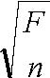
n × 1 . 25 ×02 . 16 X=
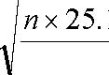 = 5. 20
n
_{Q=1.366×} (2 × 5.64 )× 5.4 125.2305 _{= 5908m3/ d}
=
50 lg − 5.20 lg 17 −31.1
2）单根井点管出水量
q=65πdl³
k
式中d ——滤管直径采用300mm;
l——滤管长度采用3m;
1.1——井点备用系数，考虑堵塞风化砂岩等因素。
q=65π×0.3 ×l³ 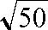50 =677m³/d
3)井点管数量：
n=1.1 ^{Q} = 1.1 × ⁵⁹⁰⁰ = 10个
q 677
4)计算井点管间距
5.59 5.120
π× 2012 × π× 16.42
100
D= ^{L} = ^{2 × 100}
N 10
52.41 + 28.177 8.218
= == 8.21
10 10 所以井距取20m 为宜。此降水方案，降水井计算主要是以A 区主楼基坑进行计算的，其他裙房基坑较流线
型，不再另行计算，井距按25m 左右进行布置。

基础土方开挖
本工程基础开挖采用机械与人工开挖相结合的办法，先深后浅，分层、分段进行整个工程挖土,四个区同时施工。
工程要求主楼在22 天时间内完成土方和基础垫层，时间紧，土方机械选用二台，100A 反铲挖掘机，土方外运配备20 台8t 自卸汽车。
主楼从8～1 轴方向开始向后退挖，分两层进行，在C2 区处设1：6 坡度的坡道。B 区、C 区基础开挖，先采用机械大开挖，挖至独立基础上口台面标高后停挖，施工独立基础时由人工开挖至基础底高。
放坡大小：根据地质资料提供数据，放坡按1﹕0.5 考虑在A 区与B、C 区相接处，因基底标高不同，为尽量减少破坏B、C 区地基，放坡按1﹕0.33 考虑。基坑放坡后喷射混凝土护壁，采用C25 强度等级混凝土，加直径8mm 间距200mm 钢筋网片，厚度100mm。在距基底50cm 处，每隔20m 用直径100mm 钢管留排水孔，在处理护壁的同时，施工现场用100cm 厚C10 混凝土。
工作面大小
由于降水采用群井和明沟排水相结合的方法，为此考虑1.5m 宽的工作面（从基础底板边缘到坑坡底），用于支模防水层及防水层保护墙的施工。
（5） 人工清底：为防止机械开挖挠动地基持力层，在机械挖至与要求标高相距30cm 处停止，由人工进行开挖清底，因工期时间要求紧，人工清底和机械开挖要同时穿叉进行。
（6）土方的存放和处运
本工程土方开挖和回填量非常大在土方施工时一定要做好土方调配工作，减少浪费，在B、C 区开挖时，同时考虑回填A 区，尽量利用现场大的优势存放一部分回填土减少2 次倒运，剩余土方外运。在现场堆放土时，堆土距坑边距离不得小3m，堆土高度不得高于1.5m. 。

防水层施工
本工程地下室位于地下水位以下，设计除结构自防水外，还在地下室外围设有三元乙丙—丁基橡胶卷材外防水，卷材外防水由公司下属专业防水公司施工，施工参照，88J6 标准图及北京市地下防水推荐做法施工和验收。
防水层施工程序：对底板平面部分及底板周边永久性砖砌保护做卷材外防内贴法施工，即底板混凝土垫层找平面，在底板周边砌1700～2000mm（底板厚1500mm）高240 厚永久性保护墙，抹砂浆找平层，铺贴防水卷材，铺贴纸胎油毡一层保护，做底板细石混凝土保护层，外墙保护因砂浆难以抹在卷材上，故在绑扎底板钢筋及灌注混凝土时，采用胶合板或纸筋板临时围护措施。此时卷材在外墙的收头要留有足够接长度，且用二层低强度等级砂浆砌跨保护卷材收头，在外墙混凝土施工过程中，应有专人负责围护卷材收头。
箱基地下结构完成后，对箱基外墙抹灰找平，采用外墙贴法铺贴防水卷材，铺贴纸胎油毡一层保护，砌永久性240 砖墙保护层，砖保护层与卷材空隙用砂浆填实，最后回填土。
砂浆找平层，应横平竖直，以达到室内墙面地面的抹灰标准方能保证卷材不空鼓，不起电、粘贴牢固、以至不渗漏。找平层在做卷材前，其含水率达到9%以下（用1m² 卷材铺在基面上，第二天早上看有湿印否，无湿印即达到含水率在9%以下）方可铺贴防水卷材。找平层转角处均应做成半径为20mm 的圆弧角，在这些部位应先做300～500mm 宽卷材附加层，卷材搭接宽度为80～100mm，搭接缝嵌密封膏后，再用120mm 宽卷材做搭接缝补强附加盖口条处理。每卷卷材铺贴后，即用手压滚及橡胶刮板顺卷材横向顺序用力滚刮一遍，将卷材内空气排出，使其粘贴牢固。
穿墙螺栓，穿墙套管及卷材细部做法均严格按88J6 标准图有关节点施工。
防水卷材的成品保护是卷材防水成功与否的一个十分重要的环节，在下道工序施工中应特别加以重视，如部分损坏后，应立即做好补强修补工作。

土方回填
基坑回填土尽量采用同类土填筑，要控制适宜含水量。填土前应清除坑内的积水和有机杂物，在四周围同时均匀进行，分层夯实，每层虚铺厚度控制在20-25cm，用蛙式打夯机夯实，压实系数Dy≥0.93。
地下室施工完毕，即开始回填土。填土利用现场存放土方，不足时，用自卸汽车外运土方至现场。

模板工程
7.5.1 地下室外墙模板
面板采用多层胶合板，用8 型钢作竖助，用10 型钢作横肋，用螺栓连接成定型大模，支模时，模板时加设M14 对螺栓，为防止渗水，在对拉螺栓处的外墙设填50mm×50mm ×20mm 的木块，使混凝土墙凹下20mm，拆模后用膨胀水泥砂浆补平。斜撑采用10mm ×10cm 木方和钢筋拉杆做成。
对主楼与裙房地下室外墙相邻的沉降缝处，在施工裙房地下室时，先在主楼外防水层上插放苯板（兼作裙房外墙模板）抹找平层，做裙房外防水层，再支外墙内侧模板，最后浇筑混凝土。
7.5.2 根据该工程剪力墙长度和层高，分别制作成定型大模板
1～11 层层高较高，在5.40～6.0m 间，对剪力墙长度在2.50m 以内的墙体配制一块，对墙长2.50m 以上的可配置二块（或二块以上）定型大模板。对弧形剪力墙配置宽1.5～ 2m 的大模板。12～21 层层高均为3.90m，对剪力墙长度在3.60m 以内的墙体配制一块，对墙长在3.60m 以上的可配置二块（或二块以上）定型大模板（对弧形剪力墙仍配宽度1.5～ 2m 的大模板）。对所配制的剪力墙大模板要分别编号，对墙体阴角部位配置定型欠模与大模板连接。
采用钢框槽钢8 和10 胶合板制成定型大模板，用塔机按编号装就位，斜撑采用10× 10cm 木方，需加在横肋上。
支模时为便于安装穿墙对拉螺栓，螺栓中不需用套管，只要在混凝土硬化（手指按略有痕迹）。即刻拆除螺栓（螺螺纹上螺帽，螺帽比螺丝外露，用铁锤轻击螺帽，这样螺栓就可以从混凝土取出）。为便于重复使用，把拆除的螺栓用套丝机套一下，去掉螺纹上的混凝土渣，即可重复使用。
为保证模板组装位置准确和根部不漏浆，在浇筑前一层平台混凝土时，距墙面20cm 的平台上预埋直径22~ 25mm 钢筋并没有，露出地面10～15cm， 每块大模板设2 个，模板组装后根部放置通长木方，顶在预埋的钢筋头上。剪力墙门洞模板采用定型工具铰链式模板。
7.5.3 电梯井模板
井筒外壁采用钢框胶合板大模板（同剪力墙模板）。井筒内模采用钢框竹胶合板面和四角设活动三铰链连接的组合式筒子模。筒模下设平台支架，随楼层上升而固定，支架上焊四只活动铁脚支承在混凝土筒墙壁预留孔上。
电梯井预留埋铁件和预留平台孔必须按要求并经复核后，再进行下道工序，电梯井模拆除后及时在电梯井壁上弹出中分线和±50 线，以利于校正支模位置和垂直度吊线。
7.5.4 柱模板
采用组合钢模板，采取预先组拼，一次安装的方法施工。具体是根据、梁尺寸、预先将小钢模拼装成两块，以便整体吊装就位固定。
柱模高度配到主梁底。
柱模的支撑由柱箍和脚手钢管搭设的斜撑及剪力撑组成。对于角柱边柱支模，采用在两面或三面连支顶带拉结的方法，支顶用钢管或木方，拉结用花篮螺栓。
为确保柱子不位移，不发生扭曲，柱箍间距，沿柱高一半以下为40cm，柱高一半以上为60cm，柱子每面支撑各三道，拉结杆二道。
柱模板安装前，应在柱根部钢筋外侧用水泥砂浆找平，并在找平面上弹出柱的纵、横轴线及柱边线，以确保柱模准确和与楼地面接触严密不漏浆。
7.5.5 梁、板模板
梁板采用组合钢模，弧形梁底模采用50 厚木板按图纸加工成几块弧形状，进行组拼。支设时，应先支底模和一侧模板，便于绑扎钢筋。钢筋绑扎完后，再支加一侧模板。
楼板采用竹胶合板模板，用胶带纸贴缝。
1）施工现场生活用水量
高峰期每班按700 人考虑，每人用水量40/人
1 700 × 40 ×5.1
/
q ³ = ^{N P .3 K 4} == 49.0 S l
t × 8 × 3600 3 × 8 × 3600
2）生活区居民生活用水量
因大部分在公司地基居住现场最多考虑300 人，用水定额100L/人昼夜
2 4 300 ×100 × 2.2
/
q ⁴ = ^{K N p 5} == 76.0 S l
24 × 3000 24 × 3600 3）消防用水量q⁵=10L/S 4）总用水量因为q¹+q²+q³+q⁴<q⁵ 则q⁵⁼10L/S 5）水源由工地南侧的市政给水管网引出。6）管径选择：总干管为Dn75，考虑到Dn75 上水铸铁管供货困难，故按Dn100 设计。7）由于城市给水管网的供水压力不能满足高层供水的要求，故在A 区施工至8 层，
在地下室设加压泵供水。水泵扬程130m，与城市管网迭加后，可满足本工程供水。水泵
造型为：80D25×5。
（3） 梁板支撑采用直径48 钢管上搁10cm×10cm 的木方分别支撑于梁模及胶合板模下。方木间距400，立杆间距1000，对于跨度较小的采用钢桁架支模
7.5.6 梁、柱接头模板采用组合钢模及阴角模，模数不符部位配制5cm 厚的刨光木模板。
7.5.7 模板的检查
安装模板时首先检查模板是否按排列要求进行安装，安装好的模板要逐个复核其轴线、标高、几何尺寸是否符合设计要求，最后检查支撑系统是否牢固，立杆、纵横、大模板加回是否按模板设计要求进行加固。
模板安装后，必须经项目技术负责人验收并签发混凝土浇筑令后方能浇筑混凝土。
7.5.8 拆模时间
侧模，应在混凝土强度能保证其表面及棱角不因拆除模板而受损坏时，方可拆除。
底模，应按施工规范要求和结构同条件养护的试块强度确定拆模时间。
拆除跨度较大的下支撑时，应先从跨中开始分别拆身两端。
多层楼板模板支撑的拆除，必须满足产部施工荷载的要求，按下列要求进行，土层楼板正在浇筑混凝土时，下一层楼板的模板支撑不得拆除，根据结构情况，必要时还要对隔层楼板进行加固。

钢筋工程
7.6.1 钢筋加工场
现场设钢筋加工场地，集中加工制作大规格钢筋。箍筋及平台板筋由钢筋车间制作，运送至现场绑扎。
7.6.2 地下室钢筋
箱基底板钢筋为双层，接头采用闪光对焊，现场绑扎安装。基础底板双层钢筋之间用直径25mm 钢筋马凳支撑，间距1.5m 左右，梅花形布置。马凳筋不得直接接触垫层（即支撑在下排钢筋网上），下层钢筋网用水泥砂浆垫块垫起来。上、下排向钢筋的上下位置，应和楼板钢筋放置相反，即跨度大的钢筋在下，跨度小的钢筋在上。顶板钢筋亦为双层双向，上下铁间也应设马凳。底板和顶板钢筋绑扎时，应按底板下铁、顶板上铁的跨中接头，底板上铁，顶板下铁在支座两侧1.4m 跨内接头的原则进行。
地下室墙板钢筋预先绑扎在双层底板钢筋内，其下部不行直势头接触在防水层，并且用接墙边线的方法，保证竖筋的位置准确，在混凝土初凝前必须进行复测，若有偏差，应及时纠正。
墙柱钢筋应用水泥砂浆垫块垫好，双层筋用S 筋固定，地下室外墙钢筋和底板钢筋不得直接接触模板面，以免在拆模后容易渗漏水。
7.6.3 柱、剪力墙钢筋
柱及剪力墙受力纵筋接头采用套筒挤压机械连接，小规格墙体筋（直径16 以下）及剪力墙水平筋接头采用搭接，搭接长度纵筋40d，横筋35d，按50%错开接头，双层钢筋用S 筋撑住。
柱变截面或受力纵筋变化时，当b/a≤1/6 时下纵筋由梁底折入上柱，当b/a>1/6 时，下纵筋配至梁面，上柱筋插入梁内≥40d。
为保证柱子钢筋位置准确，在柱子的上端按图纸设计柱形焊接定位钢筋。
墙体钢筋绑扎前，先搭设固定钢筋网的架子，然后绑扎钢筋网，使其垂直，便于支模。
7.6.4 梁、板钢筋
梁纵筋，框架梁纵筋的锚固长度为45d， 框架梁纵筋接头，当跨度超过原料定尺钢筋长度而无法配制通长钢筋时采用闪光对焊（底筋）和搭接焊（顶筋）， 单面焊缝≥10d， 双面焊缝≥5d。次梁钢筋接头，对直径16 以上采用焊接，直径16 以下采用搭接，搭势头长度为40d，其接头位置，梁底筋在柱（墙）内或主梁内靠近支座处，梁顶筋在跨中三分之一范围内，接头相互错开40d 且大于500mm 。
若梁的主筋是双排（或三排）时，钢筋上下应对起来，不得错开放，以便浇筑混凝土。箍筋下料需准确，绑扎时箍筋角上需有钢筋绑住，以利承受剪力。
主次梁相交处，应按设计要求放置吊筋和增加箍筋。
梁柱接头处为核心区，其核心区箍筋在绑扎梁前预先穿入，然后随梁筋绑扎，并使其间距均匀。
板的负弯矩筋应防止踩踏，上铺脚手板保护的负筋。
7.6.5 钢筋绑扎
应根据图纸要求核对配料单，检查已加工的钢筋品种、规格、形状、尺寸和数量是否正确，避免造成中途停歇。
7.6.6 保护层厚度
按规范要求，对绑扎完的钢筋下面垫好水泥砂浆垫块，以保证保护层的厚度。
7.6.7 自检钢筋绑扎时要进行自检，钢筋焊接不允许在主筋上随意引弧点焊，钢筋绑扎完后应及时组织隐蔽工程验收工作，经验收合格后方可浇筑混凝土。

混凝土工程
7.7.1 混凝土振捣
混凝土采用机械搅拌机械振捣，基础及主体采用混凝土输送泵送入模内浇筑，当机械发生意外情况时，也可临时采用塔吊运输到楼层进行浇筑。
7.7.2 箱基底板混凝土施工
主楼箱基底板呈椭圆形，东西长轴a=47m，南北短轴b=31.1m，基底面积1152.5m² ， 底板厚度1.5m，混凝土量约1730m³。
由于混凝土量较大，现场设置三台HL—500 型滚筒推开搅拌机集中搅拌，搅拌能力为30m³/h，设置楚天牌IFF85B—2 型泵车一台。另配备搅拌机和泵车各一台，以备作业有故障时调换。
根据设计要求，底板混凝土一次性浇捣，不留施工缝，在浇捣时计划由西向东连续作业，采用自然流淌斜面分层浇捣施工方法。分层厚度控制在50cm 左右，1.5m 高底板施工以踏步式浇捣方法渐次前进。
为保证混凝土浇捣质量防止上、下两层混凝土的搭接超过初凝时间，对每小时混凝土浇捣量应为：
FH
Q =
T 式中Q——每小时混凝土浇捣量：H——混凝土分层厚度，取0.5m； T——上、下两层混凝土搭接允许时间，取4h。F——混凝土施工浇捣区域面积，按底板高度所形成的混凝土最大流淌距离（以底板高度5 倍计）乘以施工面宽度计算，即F=1.5×5×31.1=233（m²）， 在气温20°C 以下时，掺0.75%高效缓凝减水剂混凝土初凝时间为6h。故三台500L 搅拌机满足供应要求。
（5）混凝土泵车布置在东侧，底板西侧及是间区域采用铺设管道输送。铺设时尽量避免管道转弯，以减少输送阻力。管道接头严密，采用抱箍夹紧，水平管搁置在马凳上，用U 型螺栓固定。泵送开始时，先用适量（约0.5m³）同强度等级水泥砂浆润滑输送管内壁。
（6）随泵车配4 台插入式振捣器。混凝土斜坡式前进。振捣器设前后两排，前排振捣器振捣浇筑点混凝土，后排振捣浇筑点混凝土，后排捣器振捣斜坡处的混凝土，振捣器插入点间距不大于400mm， 并插入下层混凝土50mm， 振捣器应快插慢拔，底板表面用木制长刮尺刮平。
7.7.3 控制板混凝土温度裂缝的方法。
水泥
尽量采用中低水化热水泥品种（采用矿渣水泥或普通硅酸盐水泥）。利用混凝土的后期强度R60 设计配合比。
（2）掺加料
为减少水泥用量，降低水化热，减缓混凝土的干缩，满足混凝土具有优良的可泵性，在浇筑底板混凝土旱，在混凝土内掺入水泥重量0.75%的UNF—3A 高效缓凝减水剂和加入20%磨细粉煤灰。在混凝土中掺入高效缓凝减水剂，不仅使混凝土的和易性有了明显改善，同时减少了10%拌和水和节约了9%左右的水泥，从而降低了水化热，减少了温度应力，在混凝土中掺入粉煤灰后不仅能代替部分水泥，而且由于粉煤灰呈球形状起滑润作用，能改善混凝土的粘塑性，并可补充泵送混凝土，要求粒径为0.3mm 以下的细骨料应占20% 左右的这部分细骨料，大大改善了混凝土的可泵性，使混凝土的水化热得到比较显著的降低。
（3）原材料要求粗骨料尽可能选用5～40mm 的卵石、砂子采用中、粗砂、骨料的良好级配可减少一
定量的拌和水和水泥，从而减少了混凝土的干缩。砂石料的含泥量必须严格控制，石子含泥量小于1%，砂子含泥量小于2%。
（4）控制混凝土出机温度和浇筑温度
石子及水的温度对混凝土的出机温度影响最大，砂子的温度次之，水泥的温度影响很小，在气温较高时，要降低出机温度，砂、石堆场宜设遮阳棚或覆盖，必要时尚须喷射水雾。控制混凝土温度，应根据不同季节采取不同措施，在冬期，应确保正温搅拌，正温浇筑，正温养护，在混凝土没有达到允许临界强度以前防止冻害，本工程底板混凝土浇筑在98 年三月中旬。
（5）改进振捣工艺，对浇筑后的混凝土，在振动界限以前，给予二次振捣，能排除混凝土因泌水在粗骨料、水平钢筋等下部生成的水份和孔隙，以提高混凝土与钢筋的握裹力。防止因混凝土沉落而出现的裂缝。
（6）掌握混凝土内部温度，为进一步掌握大体积混凝土水化热的大小，不同深度温度场升降的变化规律，在底板混凝土的不同部位及深度埋设测温点，定时测温，随时监视内部温度情况，以便有的效失地采取相应技术措施，确保工程质量。
（7）养护工作
在尽量减少混凝土内部温度升高的前提下，养护是一项关键的工作，必须切实做好，养护是使混凝土保持适宜温度和温度的条件。
7.7.4 主体结构混凝土施工
结构施工浇筑顺序：第一次浇筑墙、柱混凝土、第二次浇筑梁板混凝土。浇筑方向从一端推向另一端，每一段的混凝土应连续浇筑完毕，施工间歇不超过2h。
柱、墙混凝土的投料在上口、在浇筑时，不可将料斗直插入柱内、墙模板内倾注，而应先把混凝土倾倒在操作平台上，随后用铁锹铲入模板内，浇筑混凝土必须分层进行，每层浇筑厚度不大于50cm。柱混凝土连续进行。墙板整段混凝土浇筑时，下料要均匀，基本保持同一高度，遇门洞处混凝土应从两边同时下料，避免由于混凝土高差过大而使模板受力不均产生变形。
浇筑混凝土时，必须严格控制墙、柱上口标高（于钢筋上口涂红漆标高标志）以免超高。
（3）浇筑楼板混凝土时，应铺设马道，不得踩踏钢筋和堆放材料。混凝土浇筑应连续进行，如必须间歇，其间歇时间尽可能缩短，并应在前层混凝土初凝之前将次层混凝土浇筑完毕。采用钢制小马凳2.5m 间距及利用钢筋所抄50 线拉线控制楼板浇筑厚度和平整度。梁柱节点处钢筋密集，浇筑混凝土时，应加强振捣，适当延长振捣时间。
（4）施工缝，按施工规范定留设，柱、墙混凝土水平施工缝分别留有余地设在梁底和楼板底处，箱基墙体水平施工缝留设在离底面300mm 处，对外墙要加钢板止水带。板的施工缝用木板锯成马牙留设，梁的施工缝的留设用10mm 孔目的钢板与钢筋焊牢扣插木板，施工缝形状为直搓。施工缝在混凝土浇筑前，应清除垃圾，水泥薄膜，表面松动砂石，凿毛后用水冲洗干净，并应铺上5～10cm 厚与混凝土内砂浆成分相同的水泥砂浆。
（5） 墙板及梁、柱的混凝土振捣用插入式振捣器，移动间距不宜大于作用半径的1.5 倍，在振捣时，应尽量避免碰撞钢筋、模板，预埋件等。混凝土分层浇筑时，为使上下层结合成整体，在振捣上层混凝土时，振捣棒应插入下层5cm 左右，楼板混凝土振捣，采用平板振捣器，振好后及时用木抹子搓平。
（6）浇筑混凝土时，应经常观察模板、支架、钢筋、预埋件和预留孔洞的情况。当发现有变形、移位时，应及时采取措施进行处理。
（7）在降雨雪时不宜露天浇筑混凝土。如需浇筑时，应采取遮，盖等有效措施，以确保混凝土质量。
（8）混凝土的可泵性：现场搅拌的混凝土，既要满足混凝土的设计强度，又要满足输送的可泵性。因此，对粗骨料的最大粒径直，取决于输送管径，结构截面和钢筋间距等要求。一般常用5～25mm 和5～40mm 的级配良好的卵石，细度模数为2.5～3.2 中砂。混凝土的坍落度要控制在80～180mm 。另处根据不同结构部位适当掺加掺合料及减水剂。
（9）混凝土养护：混凝土养护工作很重要，必须当作一道不可缺少的工序，安排专人浇水，浇水的次数以保持混凝土表面湿润状态为宜。当温度在25℃以上时必须采用草袋等覆盖养护，并经常洒水保温润。普通水泥拌制的混凝土养护时间为7 昼夜，掺粉媒灰减水剂的混凝土养护为14 昼夜，
（10）混凝土试块留置组数：每一段制作混凝土（同一强度等级）试块4 组。其中1 组是同条件养护拆模试块，1 组是7d 强度试块，1 组是28d 强度度块，1 组为后备试块，如利用后期混凝土强度，如R60，则需增加一组试块。

网架及玻璃幕墙工程
网架采用块体拼装、焊接，用电动螺杆式升板机整体提升就位.网架制作、安装委托专业公司施工并由专业公司编制专项施工方案。玻璃幕墙，铝合金覆面委托专业单位施工。

架子工程
主楼外脚手架采用附着式手动自爬外挂架，随楼层的上升而上升。裙房外架采用落地钢管脚手架。

屋面工程
本工程屋面分上人屋面，所用防水材料均为三元乙丙丁基橡胶卷材。
防水卷材按国家FB50207--94 强制性《屋面工程技术规范》做法施工及验收。有关施工方法除类似以地下室防水卷材做法外，不同于地下部分有以下几点：
屋面排水坡度严格按图纸规定要求找坡且水落口周围500mm 范围内坡度不应小于5%
按规范定正确留置排气槽，按装排气帽，排气槽按规定做补附加层。
阴阳角及突出屋面结构均应做半径20mm 圆弧角，做补强附加层。
防水材料铺贴在找平层上，找平层应抹平，适当养护、干燥有一定强度时再铺三元乙丙橡胶。女儿墙处，卷材必须卷进滴水檐下的槽内，雨水口处必须增铺一层完30mm 的卷材。
细部节点做法严格按规范有关做法施工。

砌筑工程
本工程填充墙均为轻质砌块墙，施工时按轻质砌块砌筑规范要求进行。采取以下方法。
先砌三皮砖作底（如采用加气混凝土块时），然后砌筑砌块。
砌块砌至梁底时，必须斜砌机砖压顶压实。
砌块的上下皮应错搓搭砌，搭接长度不小于砌块长度的三分之一。
在砌筑砌块前要事先校正柱、墙内伸出的预埋拉结钢筋。
要提前作好砌块的排列尺寸，尽量采用主规格砌块，纵横墙交接处应交错搭砌。

装饰工程
本工程装饰种类较多。面层材主要有：饰面砖、花岗岩、水磨石、地砖、防静电地板、乳漆及各种吊顶。外装修自下而进行。室内先做顶棚、墙面抹灰，后做地面及吊顶，先湿作业、后干作业。
7.12.1 墙面面砖施工
外墙及部分内墙为面砖饰面，面砖施工前对面砖应进行浸泡水后挑选。要求板块方正，无缺角掉棱，无翘裂，颜色均匀一致，同时对基层应事先修凿补平，抹底灰、刷浆、先试贴做样板经检查认可后大面积镶贴，镶贴时根据设计要求，在墙面上统一弹线分格、排砖、要求横缝与窜台一平，阴角、窗口都应是整砖；弹线应按照设计图案及面砖的实际尺寸进行排列。排砖时，横向不得有一排以上非整砖，并应将非整砖用在次要部位或墙的阴角处。竖向按整块砖分格均排，可调整砖缝大小来达到。
镶贴时按外墙高度分为若干段由上而下逐段施工，在每一分段内则应由下而上逐皮进行，先从阳角开始，镶贴后的面砖碰保持上口平整，镶贴勾缝后，用与面砖同颜色的水泥素浆揩擦严密、待水泥浆初凝后将面砖表面清擦干净。
7.12.2 墙面石材施工
安装前应对板材进行挑选，在地上按设计翻样尺寸进行试拼排，使其上下左右颜色协调一致，校正尺寸及四角套方接缝严密吻合，使其合乎要求。凡阳角处相邻两块应磨边倒角，预拼好的应编号。对于板块尺寸较大规格的板材，应在距两端1/4 居板厚中心铝孔或切割键槽，板材钻孔后，按基体放线线分块置时就位、并将板材用铜丝扎牢于基体钢筋网骨架上，然后灌浆。施工时先做样板，经建设单位及有关部门代表认可后开始施工。
7.12.3 乳胶漆墙面施工
在施工前应栓测基层的含水率，不得大于8%，风天阴雨天，潮湿成底层不干部不宜操作。抹灰墙面不得有起皮、松散拿缺陷。粗糙处应磨光，缝隙和小孔洞等应用腻子补平。涂抹的腻子应坚应牢固，不得起皮和裂缝，腻子干燥后、应打磨平整光滑，并清理干净。乳胶漆的工作粘度，必须加以搅拌，使其在涂剧时，不流坠、不显刷纹为宜。涂刷过程中，不得任意释。后一遍漆必须在前一遍漆干燥后进行。
7.12.4 地面石材及地面砖铺贴
面板面施工前，应对板板材进行挑选，（石材还分类编号，侧放于木垫上）铺贴前在地面房间四周墙而上弹水平线和地面标高线，再按房间四边取中，在地面标高之处用白线横方向控制好十字线，以十字线为中心，定出第一块面板的位置，从中间向外排、铺砌顺序按第一块向两侧和后退方向顺序铺砌，铺砌好后用水泥砂浆逐行灌缝，待收水后用布拈浆缝控干平整严密。
7.12.5 水磨石地面施工
水磨水面层铺设前，应将基层清扫干净，浇水湿润，做标筋，先做水泥砂浆找平层（打底）， 厚度一般为20mm， 用刮尺刮平，木抹子槎平，养护3～5d 后，按设计要求的分格或图案设置分格条，无特殊要求时，分格间距以1m 左右为宜，分格条用素水泥浆埋牢，抹成八字角，露出4mm 为宜，上平一致，接头严密，养护3～5d 后再铺面层。面层铺设前，应先在找平层上刷一遍素水泥浆作粘结层，水灰比为0.4～0.5，颜色与面层相同。随刷浆随铺面层，底层太干时，还需浇水湿润。水磨石面层拌合料应平整地铺设在结合层上，用铁抹子抹平压实，并略高于分隔1～2mm， 再在表面均匀地撒一层石子，拍实压平。待2h 后用滚筒压密实及用铁抹子抹平。次日开始洒水养护，常温下养护3～7d 后，应使用磨石机分次磨光。开磨前应先试磨，以表面石粒不松动，方可开磨。每次磨后表面所呈现的细小孔隙和凹痕，应用同色水泥浆涂抹，常温养护3～5d 后再磨，至表面平整无孔隙为度，或继续上浆，隔3～5d 再磨，普通水磨石面层磨块遍数不应少于三遍。最后水磨石面层洒草酸水溶液细磨，晾干后再打蜡，要求地面整洁，发出光亮，颜色一致，分格条清晰。
水磨石由于需现场湿作业，必须采用有组织排污水，以免污染建筑物及环境。
7.12.6 吊顶安装根据房间大小和装饰板材，按照设计要求排列出各种龙骨的距离。根据标高线，沿墙四周弹出顶棚标高水张，并沿顶棚水平张划好龙骨分档位置线，按墙上弹出的标高线和龙骨位置线找出吊点中心，将吊杆固定在位置上，安装龙骨，并以房间为单元接线，调整标高平直，在安装龙骨时，中间部分要起拱，起拱高度为房间短向跨度的1/200。并要与照明、通风消防专业配合统一处理好标高，预留孔位置，骨安装好将卡钉紧固，经验评后、按饰面板规格接缝间隙进行分块弹线，并从顶棚中间顺中龙骨方向开始先安上行饰面板作为基准，向两侧延伸分行安装，顶棚饰面板在搬运安装时要轻拿轻放、以免损坏和污染。

给排水工程
为了加快施工进度，并使安装的弧形管段符合设计要求所用的弧形管道必须集中在安装分公司工厂加工，这部分管段的预制，复核均在车间现有的30mm×15mm 的平台上进行。
管段顶制的流程为：现场测量定位绘出加工图→计算出每段管的弦高和弧长→管子切割→管子两端套丝→两端螺纹上配件保护螺纹→用滚轮煨弯机弧→编号→预装配→检查复核→运至现场安装。
为使预制的管段符合设计要求，预制前施工员必须依据设计和现场实际情况准确提供每一段管的弧长和弦高。预制人员必须按施工员的数据预制不得随意变动。检查人员按每段管的弦高和弧长认真复核。
从预制车间至现场运输的过程中，材料部门必须采取有效措施，保证螺纹被不被损和破坏，现场材料人员对运至现场的预制件应仔细检查，凡螺纹有损伤及编号不清楚的，现场材料员有权拒绝接收。
在预制车间，预制人员必须用滚轮煨弯机煨弧，严禁用火焰弧或校正。
卫生器具由建设单位定样，其产品样品在主体施工前提供给出施工单位，施工单位接到样品后，组织施工班组进行试装和排管，确定卫生器具的确切安装位置，并根据此位置进行留洞和墙上开槽。
排水管的甩头高度是影响卫生器具安装质量的关键工序，为了保证排水管甩头高度无误。排水管的甩头工作待大面积地面施工完后进行，甩头之前土建施工队在卫生间周边墙上弹出500 线，安装单位操作人员按500 线进行甩头。
总之，卫生间卫生器具的平面位置，根据卫生器具和排水管道实际情况排管确定，排水管道的甩头高度根据500 线确定，并根据地面复核，在大面积施工前，每种类型先施工一个“样板间”，经甲、乙双方验收合格后，再以其为标准进行大面积施工。
（3）排水系统
高度小于24m 的排水管采用普通排水铸铁管，石棉水泥接口；高度大于24m 时，采用柔性接口铸铁管，选用北京通县远河暖气片厂的产品，雨排水采用镀锌无缝钢管，焊接。排水系统施工时先干管后支管，从下面上分层安装，与卫生器连接的排水管道根据土建提供的卫生间地坪高进行甩头。
（4）给水系统
给水管采用镀锌钢管，螺纹连接。施工时，按先干管后支管。从下面上分层安装，给水管的弧形管段，均在加工车间集中预制，预制完，经复核无误后在现场统一组装，与卫生器具连接的支管待卫生洁具就位后，依据现场实际情况在现场加工安装。
（5）安装工程上所用的支、吊托架的加工制作，必须统一加工制作，减振吊架向指定厂家采购，并符合图纸和规范要求，
不料时不宜采用气割；打孔不得采用气割孔，用钻孔。安装前必须防腐处理、凡未刷防腐漆的支、吊托架均不得安装，必须做到先漆后安装。
（6）卫生具安装装置应正确、平直、外表美观，安装支架宜采用预埋螺栓或膨胀螺栓固定，安装高度和平直度均应符合规范要求，安装完毕应采取分配制度措施。
（7）阀门安装
阀门安装前阀芯应关闭，手轮应卸下，待交工时统一安装。
水平安装的各种阀门的手轮和阀杆，一般应放在上方或与垂直线成45°～90°角的范围内，不得倒置。
截止阀的安装方向，应按壳体箭头表示方向安装或按低进高出安装。
螺纹阀门安装时，选用的填料应与管道相同，安装一般用手先拧上2-3 螺纹。再用管钳拧紧，拧紧后用锯条将露麻绳锯净。
法兰阀门安装时，法兰垫应采用石棉橡胶板，法兰紧固后，螺栓突出螺母外应有2-3 螺纹，螺母应在同一方向。
（8）管道竖井安装由于管道竖井内管道较多，故在安装时，应排出综合管图。管道支架应固定在梁上或承重板上，干管在主体施工时配合安装。竖直道吊装设备采用绞磨，链式葫芦或手搬葫芦。竖井内的管道支架宜选用工字钢，并应两端固定，工字钢的型号按表1-7
表1-7 竖井内的管道支架宜选用工字钢表
 |  |  | 允许载荷（t）
 |  |  | 两支栏间的距离（m）
工字钢型号 | 2 | 2.5 |  | 3 | 3.5 | 4
10 | 1.3 | 1.0 |  | 0.9 | 0.7 | 0.4
12 | 2.0 | 1.5 |  | 1.3 | 1.0 | 0.9
14 | 2.8 | 2.2 |  | 1.8 | 1.5 | 1.3
16 | 3.8 | 3.0 |  | 2.5 | 2.0 | 1.7
工字钢悬臂支架按表1-8
表1-8 工字钢悬臂支架表
工字钢型号 |  | 悬臂长（m）
 | 0.5 | 1.0 | 1.5 |  | 2.0
 | 允许载荷（吨）
10 | 1.35 | 0.65
12 | 2.0 | 1.0
14 | 2.4 | 1.4 |  | 0.4
16 | 4.0 | 1.4 |  | 1.2 | 0.8

消防系统
7.14.1 喷淋系统
自动喷水灭火系统管道安装，应分层安装。
自动喷淋系统在湿式报警阀前采用无缝钢管，焊接连接，湿式报警阀后用镀锌钢管丝接。
喷淋主干管因不受建筑分部工程影响，在主体工程施工之后便可进行制作。安装前应根据实际情况在现场测量定位。绘出平面图，系统图及管段加工图，进行集中加工。为了消除螺纹松紧对长度的影响，在每一干管上，留出一调整，该管在现场根据实际情况在现场制作。调整段一般应留在靠近分支处等需要维修的地方。为了便于检修，干管与配
水管采用螺纹法兰连接，主立管安装完毕之后，需进行一次水压试验，合格后再安装支管。支管也采取实际测量定位，集中加工的方法安装，对主干管道进行试压，清理、吹扫后，配合二次维修由下而上分层安装，喷头安装应在二次修完毕之后进行，安装前应对喷头进行抽样试验。为保证喷头的防火范围并顾及到吊顶的整体美观。建设单位应向安装单位提供四份装修施工图，以便确定喷头的具体位置及高度，使安装人员与装修人员协调作业。
（4） A 楼A022 轴A03、010 轴立A015，因弯曲弧度较大，配水管与支管采用法兰连接，A03 轴至010 轴间A015 轴至A022 轴，每隔二个支管加设一付法兰，以利于检修。同时由于A 楼存在非标准，弯，故每个弯的两端加设一付法，以利安装及检修方便。
（5） C 楼的干管与配水管间采用法兰连接，并在弧形配水管每隔2 个支管增设一付法兰，以利于检修。
7.14.2 演播室安装
演播室层高较大，配水干管、及支管距地坪有10m 多高，同时这部分管距屋顶的间距也较大，喷头与水平支管的间距有3m，若用型钢作支吊装，将需大量型钢，而且施工难度较大，为了加快施工进度，节约钢材，采用钢索来固定管道及喷头，具体方法如下：
在土建浇注柱子时，按照设计标高在柱子上预埋一铁板，铁板尺寸为200mm， 长度据柱子宽度而定，采用8mm 钢板。
预埋件的标高，按照喷头标高，支管的标高确定，固定喷头预埋件标高为喷头标高再架0.8m，固定干管，支管的预埋件标高为管道标高再加0.5m..
在10 号槽钢的一侧按一定距离用台钻开直径18mm 圆孔，（挂放松紧螺混凝土、花木螺栓）。并将10 号槽钢与预埋件焊接在一起。
利用花木螺栓将30mm² 钢线连接，并利用紧固螺栓及花木螺栓将钢线拉紧拉直。将固定管道用卡具按照一定的距离固定在钢线上，为防止钢线下垂，根据实际情况在屋顶设几处吊杆。
演播室的配水管与支管采用法兰连接，每段支管先预制，并经试压合格后，整段吊上与干管连接。
湿式报警阀安装高度89SSI75-13 确定。
7.14.3 消火栓系统消火栓防系统采用非镀锌管，焊接连接，安装时先干管，后支管，由下而上分层安装，水平干管及立管安装完毕后进行水压试验，合格后进行消火栓的安装，全系统安装完毕后，进行全系统水压试验。
7.14.4 消火栓箱箱体的位置
在土建施工时应有专人配合，按设计位置预留，穿越楼板，梁柱等处的洞也必须埋套管。
7.14.5 喷水灭火系统调度
打开系统末端放水阀和试验警铃阀，查看湿报阀是否迅还开启，试验警铃是否启动，压力开关是否报出信号，并记录延长时间，整定稳压的启、停压力。

卤代烷灭火系统施工方法
本楼在九层A908（5 间）A917（4 间）A1108（2 间）设1301（三氯一溴甲烷）灭火系统，每层设一个钢瓶间，设备型号、管路设计在图中未选定，故本系统只作一般要求，具体如下：
本工程开工之前，起码设计要求确定施工图用工料，机具、质量标准确无误、并做好管道预制的草图测绘工作，解决与其他工作种与间存在矛盾。
混凝土、砌体及楼板处采用钢套管，吊顶处采用护口，混凝土墙板，楼板采用留洞，砌体采用电锤或钻孔机开洞。
材料体验
管材与型材均要有材质证明，管材为20g， 各种阀门管件安装前应进行强度和严密性试验，做10%的抽查，并采用4MPa 氮气试压，肥皂检漏，10min 不漏为合同格，各种仪表安装前应进行一次调节器校，计量仪表应经量检测单位证合格，并签字克认后方可安装，安装后再进行二次调试，各种材料都必须有产品合格证，并经检查符合有关国标要求，证物相符，方可进行安装。
（4）从瓶头阀施放出的灭火剂到集合管的管路，应采用挠性管，一般为铜管。
（5）各种型钢用电动钢丝砂轮或钢丝刷进行除锈
（6）管道支架应采用活动支架与固定支架交错使用方法。
（7）管道制作时，其下料长度理论长度-管件长度+丝和长度。管道切断外管口偏斜≤1/50， 管端毛刺应清理干净，上管前管口用CCL4 擦净油污，缠聚氟乙烯带后上紧管件，管道上下易拆卸件用螺纹法兰联接。
（8）钢管采用锁紧螺母连接方法，要求搬边角度，宽度与连接件相同，材质符合GB1527—79 的要求。
（9）铜管与镀锌与镀锌锌管连接处采用氧乙炔焰针焊方法。
（10）管道采取分段预制，分区组装，合理吊装就位的安装形式。
（11）管道起弧用滚动弯管机械，起弧高度参照管道预制一节进行。
（12）钢瓶安装应用依墙式钢瓶支架，药剂瓶水平搬运用推支，垂直安装于架内。药瓶禁止倒置，倾斜不得大于60°。搬运时严禁碰瓶头阀，以免1301 剂泄漏。集流管由支架承托，管卡固定，连接瓶的管口垂直向下，奖连接瓶的90°弯管及阀件组装好后应自然合适。
（13）螺纹连接件必须采用专用件，不得采用普通水煤气管件。
（14）管网安装完毕后在选择阀出口法兰处连接试压管，在法兰与气瓶之间装Q41F ——40 的阀门一个，试压管上按装4.0MPaY——100 压力表一块，喷火处用丝堵好，并用
 |  |  |  | 支架最大间距
Dn | 15 | 20 | 25 | 32 | 40 | 50 | 70 | 80 | 100
支架间距（m） | 1.5 | 1.8 | 2.1 | 2.4 | 2.7 | 3.4 | 3.7 | 4 | 4.3
2.3MPa 氮气试压，10min 压降≤5%为合格。试压合格后，用1MPa 干燥氮气进行吹扫。吹扫顺序为先干管后支管，先近后远。吹扫时用白纸在距管口100mm 处遮接，以无污物为准，每个喷头处吹扫1min 左右。
（15）.仪表安装前应对其进行调整试验，保证精度符合要求，并按产品说明的要求进行安装，位置方向应正确，安装后需进行试验、要动作灵活、严密、稳固。
（16）喷洒试验喷洒试验由建设单位与安装单位、消防部门、生产厂家协商进行。喷洒试验时，用试验瓶更换药剂瓶，药剂瓶充氮气加压至4.2MPa，当接通瓶阀电源
后瓶头阀打开，药剂进入管网，压力开关送出信号，警告标志灯显示“不在此列在喷洒”压力降至大气压时，熄灭喷洒标志，并将信号送消控中心。卤代烷系统的技术措施

电气安装工程
7.16.1 供电工程
本工程由附近不同变电所引进两路10kW 高压电缆，由两路ZRB—XEF—3×120 穿100G 钢管进入C2 区。进户电缆沿桥架分别配制到变压器室及C2 区二层高压配电柜，然后再由各低压配电室、配电柜、沿电缆桥架输送到C2 区一层，二层、C1 区地下一层。
至A 区主楼，地下室电缆井道-2.8m 处沿强电井道引至各层空调机室，8 和12 层UPS 配电室及风机室。在施工过程中配合上建埋设各种桥架、支架的预埋铁件。穿越楼墙、屋板要安放保护管，保护、管的两端要打出喇叭口做防腐处理埋墙上需埋固定支架的铁件。10kV 进户电缆穿G100 护管理地部分的弯曲半径要求为管外径的10 倍，进出口处应打制喇叭口，边角的毛刺应锉平，使之光滑，内外径要做防腐处理。
7.16.2 桥加安装及敷设
桥架在安装时要求横平竖直。敷设在一层、地下一层的电缆桥架，要求使用同一人一家制造，同一型号的桥架，对控制电缆和信号。电缆要有严格的控制区段，应采用电力电缆桥架和控制电缆桥架。对低电压小电流信号线及其他屏蔽信号线要使用小架。如果桥架变径时，应在隐蔽前进行，且必须使用变径接头。满足电缆弯曲半径的桥架，始末端必须使用端头的封头。桥架需要弯制切割时要用刀具或专用的机械打孔。弯制切割加工严禁采用电焊，气焊切割。用机械切割的毛边一定要钞平磨光，以免损伤电缆，电缆桥架应避免与热水管道在同一垂直面敷设。电缆桥架装置的最大荷载和支撑间距小于允许载荷和支撑跨距。桥架水平敷设时，桥架间的连接应尽量设置在跨距的1/4 处左右，水平走向的梆架每隔2m 左右设固定点，垂直桥架1.5m 左右设固定点，桥架应设有可靠的接地，如利用桥架作为接地干线时，应在每层梆架的端部用16mm² 软铜线与接地干线相通。长距离的电缆桥架30～50m 接地一次，梆架室内如需焊接时，焊接的四周焊不得小于母材厚度，焊口必须作防腐处理，电缆梆架如需多层重载荷吊装时，要尽量避免偏载过大。
7.16.3 照明器具及箱柜安装
本广播电视中心，照明设计包括A 区的地下一层、地上21 层，C 区地下一层，地上两层。该楼内部照明主要采用高效荧光灯，用于录音室，调音室及大文艺录音室等。声学房间采用白炽灯、金属卤化物灯和荧火灯，灯具镇流器均引至声闸专用箱（ZLQ）内， ZLQ 管安装在声学房间声闸的吊顶内，应急照明箱末端用双路电源互投自变由备用照明箱供给。
主体施工时在墙体、砌体上预留洞孔，配管放盒，并配合土建将箱体安装就位，找平、找正。内墙抹灰，粉刷、穿线完毕后，安装插座、灯具，安装在吊顶结束后进行。
成排灯具安装时，先用线绳放线，确定灯位尺寸。安装在吊顶灯具上应牢固，接线应正确，连接采用焊按或压按。
安装花灯要配合土建在房顶预埋直径不小于直径12mm 的圆钢做吊钩。
灯具较重时，安装前应做1.25 倍过载试验，各种灯具装前应擦干净。
吊链灯具的灯线不应受拉力，灯线宜与吊链偏叉在一起，软线吊灯两端应保险扣，两端的芯线应搪锡；荧光灯附件应配套，灯具固定应牢靠。
7.16.4 配电柜、盘箱安装
配电柜的安装应在土建施工完毕后进行，安装前应检查基础的电缆沟是否符合要求。放置配电柜的槽钢制作应平齐，角度应方正与基础的焊接顺直牢固，并做好防腐处理，配电柜的盘面安装要一致、成排、排列要整齐，螺丝连接紧固，并用水平仪找平找正。铜、铝母线排制作应平直、锉平。母线打眼应正确，螺丝连接要牢固，机构灵活，接地良好，仪表接线相序要清楚，线路排列垂齐，绑扎牢固。在配电柜安装完毕后，应作系统调试及绝缘电阻测试。
配电盘面应注明送电回路标志，配电柜内接线应正确，露出盘面的导线应套塑料管，箱体的脏物应清除。
7.16.5 室外10kV 高压电缆敷设制作
该工程采用10kV 高压电缆，进诮ZRB—XEF—3×1200mm²，分两路穿G100 保护管C2 区变压器室及C2 区二层高压配电室，进户线室外部分埋地敷设，其施工方法为挖沟、铺沙、盖砖、填土。电缆头的制作、切割尺寸要准确，芯线干净无杂物，包扎缠绕要均匀。芯线与线鼻子连接时芯线要用纱布去锈，再涂上凡士林、插入线鼻子压接。
电缆敷设制作完毕后，应做绝缘电阻检查及耐压试验，线路排列整齐，绑扎牢固、相序清楚。并在电缆进户处留2-3m 余量（备用）并扎好标志牌，注明电缆路别型号和敷设日期。
7.16.6 室内电缆安装及制作
电缆在敷设前，应检查电缆是否有机械损伤。电缆盘是否完好， 对3kV 以上的电缆应做耐压试验，1kV 以下电缆可用1kV 摇表测绝缘，绝缘电阻值应不低10MΩ。电缆弯曲半径与外径的比值不应小于以下规定
纸绝缘，铅包为15 倍，铝包为25 倍。
纸绝缘单芯，铅包为25 倍。
纸缘控制电缆铅包为10 倍，铝包15 倍。
橡胶或塑料绝缘多芯或单芯电缆，铠装10 倍，无铠装6 倍，电缆敷设在沟道托架及桥架内应在引出端、终端以及中间接头和走向有变化处挂标志牌，注明电缆规格、型号、回咱及用途，以便维修，当电缆进入室内沟道时，应将防腐层剥除并防锈漆。电缆芯线的连接，均应采用圆形套管连接，铜芯用铜套管压接或焊接。铝芯用铝套管压接，铜、铝电缆芯线相接，应用铜铝过渡连接管。套管压接后的整体均不应有变形，弯曲等现象。电缆进入井道紧直安装时，要有定间距，且用电缆卡具固定在支架上，支架通常焊接。接地线为直径φ8 镀锌圆钢，焊口及支架应做防腐处理。
7.16.7 电机安装及调试
电机进场后，应进行外观检查，电机及其附件应存放在清洁干燥的仓库内，保管期间要定期盘动转子。电机安装地点应清除干净，水泵与电机的安装要分期进行。潮湿场所要先安装水泵，待运前再安装电机。
电机在安装时，转子盘动应灵活，没有碰卡声，润滑油脂正常，无变色，电机引出线焊接或压接良好，编号齐全。裸露带电部分的电气间隙应符合产品标准规定。当电机符合GB50169——92 第3.3.2 条之一款时，应做抽芯检查。
电气设备安装完毕后，应按线标进行接线接线前要进行绝缘测试，用500V 摇表测试绝缘电阻，其值应小于1MΩ， 在潮湿的地方不小于0.5MΩ， 测试合格后，方可进行设备接线。接线完毕后，通电进行空载运转，符合要求后，再载荷运行，并担请验收交工。
7.16.8 封闭式母线安装
本楼照明采用密封双路母线，沿电缆并道内设置，上此至19-20 层。
供电方式由C1 区配电室沿桥架敷设ZRB-XEF3×120+1×50m² 电缆4 根，每两条电缆并接一套插接母线沿井道至19 层。为了平衡各层配压，另一套敷设送到20 层，每层安装插接箱，由插接箱敷送各回路。
在主体施工时配合土建沿井道上下垂直预留洞口，并且要准确，保证安装的几何尺寸，预埋的铁件到位，每层母线进入配电柜的安装尺寸要吻合，在母线安装时，由上
向下安装用膨胀栓将母线卡住，再用弹性支架将母线支撑起来，并用索具吊牢，找正后方可固定。
（4） 母线每节安装完毕后，用500V 摇表测试相间绝缘电阻，逐节测试，逐节安装最后做能长测试，母线的外壳装好接地线，并在终端安装好封闭罩。
7.16.9 嵌入吊顶内的装饰灯具安装
灯具在龙骨框架上固定时，电源线不应贴近灯的外壳，灯线应留有余量，固定灯位的边缘应贴紧顶面。
矩形灯的边缘应与顶棚的装修直线平行，如灯具对称安装时，其纵横中心轴应在同一直线上，偏斜度不大于5mm 。
日光灯管组合的开启式灯具，灯管排列要整齐，其金属间隔片不应有弯曲，扭斜等缺陷。
固定花灯的吊钩其直径不应小于灯具的吊挂销钉的直径，且不得小于6mm 。
吊装花灯的固定及悬吊装置应做1.25 倍过载试验。
在中顶内敷设管路应配合装修进行，在吊顶龙骨安装时先敷设干管、支管，龙骨调整后再将灯具盒固定在龙骨上，穿线和接线应采用套管压接，在连接处均应涂敷高级接触导电膏。绝缘包扎要牢固，芯线无损伤，接地应良好。
7.16.10 电力照明各回路穿线及连接
动力照明回路的穿线应在建筑物抹灰、粉刷及地面工程结束后进行。
穿线前应将电线管内的积水等杂物清除干净。不同回路、不同电压等级的交流、直流的导线不得穿在同一根管内，同楼照明的几个回路可穿在一根管内，但管内导线总数不得超过8 根。导线在管内不应有接头和扭结，接头应设在箱合内；管内的导线包括绝缘层，总截面积不应大于管内径截面积的40%。
导线的连接应采用压接和套管连接。焊接时表面应光滑焊剂应清净，管内穿线应分清每相颜色（A、B、C 黄、绿、红、NPE 级分别用淡兰色、黄绿色区分开，两种线不得混用）。
导线穿管，在管口处须设护口套，以便保护导线，管内穿线选用的钢线应和所穿的导线截面积相适应，穿钢线时管口近处禁止看、听、吹气，以防伤人。
导线的连接要牢固，包扎严密，绝缘良好，不伤总线，管口处应加防护套管。
7.16.11 硬母线铜、铝母线排安装制作
铜铝母线材料应具有出厂试验合格证，否则在使用前应进行抗拉强度，延伸率及电阻率的试验。
母线材料表面应平整洁净，不应有裂纹或裂口，避免母线表面的划痕、气孔、坑凹、起皮等缺陷引起截面误差。
切割母线应用机械方法，禁止使用气焊或电焊。
母线应矫正平直。在进行平直时不得铁锤直接敲打。
各种相同布置的主母线，分支母线、引下线及设备连接线应对称一致，整齐美观。
接至各个电器的分支母线及电器间的连接线除必要的弯曲外，应尽量减少其弯曲数。
母线的弯曲处不得有裂纹及显著的折皱。
母线转弯90℃时，其转弯部分的长度不应小于母线宽度的2.5 倍。
分支母线及设备引下线与主母线的连接处应保持垂直。
母线连接孔眼，其直径一般应大于螺栓支径1mm， 眼孔加工位置应正确，垂直误差不大于0.5mm 。
铜母线接点接触面应加工平整，并立即涂上中性凡士林如不安装时用纸包好。
贯穿螺栓的配置，当母线平放时，螺栓由下向上穿，在其余情况下，螺帽应置于维护侧。
母线的连接螺栓应逐个、均匀拧紧，不应过紧或过松，螺栓长度应露出螺帽2-5 扣。
连接母线用的螺栓螺帽，垫圈应是精制或半精制的，若用于户外或潮湿的室外时，应采用镀锌，干燥的室内用煤烧蓝的。
母线安装完毕后，经接触面检查体格，清除连接处外表的油污后，涂刷2-3 层透明清漆以保证接点密封良好。
7.16.12 照明电力钢管配制
在和土建浇捣配合时，电源总管、分支架路管的管路配制要到位。钢管配制前管内径应做防腐处理，管子的切割要整齐，毛剌要锉平，严禁用氧气或电焊切割。管子的连接应采用套管连接，套管的长度宜为管外径的1.5-3 倍，对接处应位于套管中心。
套管焊接时焊缝应牢固、严密、通过、箱、盒的管子应焊接接地线，管口应高出箱盒子3～5mm ，并补涂防腐漆。管路在暗配时弯曲半径不应小于管外径的6 倍，埋设在混凝土内的管子不应大于管外径的10 倍。管长每超过30m 无弯，20m 一个弯，15m 两个弯，8m 三个弯时中间应增设接线盒或拉线盒。明配垂直的管子其垂直偏差水应大于管外的径的1/2。钢管在弯制时，不应有折皱和裂缝，管施工后因将管口堵好，本工程一次、二次配合安装的管路必须符合施工要求。
（2）电线管薄壁钢管安装
电线管薄壁钢管必须用螺纹连接，严禁熔焊接。
暗配的电线管路应沿最近路线铺设，并应减少弯曲，埋入墙或混凝土的管子离表面水平地面净距离不少于15mm 。
电线管弯曲不应有折皱，凹穴和裂缝等现象、弯曲程度不应大于管外径的10%。4）暗配时不应小于最外径的6 倍，埋设在混凝土或楼板内时，不应大于管外径的10倍。
管路在经过建筑物的伸缩缝及沿降缝时，在跨外的两侧应加固定箱盒，穿越的保护管应活动自如，导线应有余量。
7.16.13 防雷接地安装工程
本工程采用共用接地线方式（即保护接地）工作接地和防雷接地为共用接地线，其接地电阻要求不小于1 欧姆。
本工程接地系统利用建筑物基础内钢筋作为接地极，按图标定结构柱大于φ16 两根竖向钢筋，作为防雷引下线，并利用建筑物基础，地梁内横向钢筋与结构内引下线可靠焊接作为本建筑的接地极。
从首层起，利用各层楼板结构圈梁的钢筋与标定引下线的结构柱内的主筋可靠焊接作为每层的均压环。
（3）A 区混凝土内筒竖向钢筋可靠焊接并与周围横向钢筋可靠连接同时与各层均压环焊接。
（4）A 区由各层均压环，就近向各电气竖井、工艺竖井、工艺竖井、自动化竖井消防竖井引40×4 接地扁钢。
（5） 本建筑物各分接地极、按图示位置使用40×4 镀锌扁引出，并可靠焊接保证各建筑分区接地极可靠连接。
（6）按图示位置引40×4 镀锌扁钢埋设至一层散水3m，埋深-0.8m，并测试，如接地电阻大于1 欧姆时，可在此处增加接地极。
（7） 按图示位置一层AC-1、B-D、C-1、B-16、CO-14、CO-9、CO-21、C-3、CX 轴踞地1.8m 作电阻测试卡子。
（8）本建筑不同标高的屋顶及女儿墙的避雷线和本层的防雷引下线可靠触接。
（9）建筑顶层外装饰的玻璃幕其金属龙骨及铝合金窗处与接地扁钢铆接地，建筑物顶部铁塔、塔顶避雷针要与防雷引下线40×4 镀锌扁钢焊接，铁塔自身，要保持良好的电气通路。
（10）照明系统采用TN-S 接地方式，零线与保护分开，照明配箱、外壳、穿线管、均应可靠接地、跨接地线采用6mm² 铜芯导线插座设置漏电保护开关，以保证移动电气良好接地。
（11）为防止侧击雷，在各层柱、梁、均压环处用25×4 扁钢沿外墙与所有门窗金属物架焊接一体接地。
7.16.14 屋面导航灯系统工程
本工程航空障碍灯设于顶屋，由于某种原因19 层应争照明配电箱引出一路至感光探头，控制其位置，并按图要求安装于建筑物的塔顶避雷针下部落2m 处。安装时调试线路不能错接，灯具与接地线的连接应牢固可靠，支架及焊口要作防腐处理。本灯受感光探头控制，根据天气亮度自动启闭。
7.16.15 综合配线系统工程
该工程由计算机网络系统电话分流，公共监控系统采用综合布线方式，三大系统独立干线都要沿井道桥架接至各层配线架，在配线架上跳线，再沿每层桥架至各设备施工时，按图纸预留要顺直、固定梆架铁件预留要准确。桥架要水平安装。
7.16.16 电话系统
广电中心设1000 门程控交换机主机房，设在A 区主楼十一层。程控交换机主机房内设总配线架，由市话局引来的中继线电缆或光缆经地下室一层，电缆终端室，沿竖井道WZ（400×150）型桥架，至各层配线架及C 区的微机室配线架，由这些配线架再向各层桥架沿吊顶。从金属线槽或配线架到各个房间的电话和计算机出线盒的管线为电话和计算机分支线，每条支线均采用1061004 八芯四对5 类非屏蔽双绞线，监控系统通信线采用5 类UTP，按图纸要求和线的根数选择管径。
7.16.11 管线施工
出线盒采用86H60 型。
电话与计算机出线盒为暗装，底边距地0.3m。
温度、温度、传感器出线合距地1.8m。
由桥架引出的管线到各房间采用吊顶内敷设沿墙暗埋方式配制。
线管穿防护墙时要作封闭处理，所有金属管金属线槽均要可靠接地。
通过伸缩缝的管，两侧墙上均应装过路箱盒，过墙管要活动自如并与墙两侧的箱盒焊接，并焊接跨接接地线。

火灾自动报警工程
火灾自动报警系统一期工程只作配管布线。设备安装，卤烷系统安装，待二期工程再实施。
火灾自动报警系统配线，应符合《电气装置安装工程1kV 及以下配线工程施工及验收规范》（GB50258—96）、《火灾自动报警系统设计规范》（GBJ116—88）、《火灾自动（GB50166—92）《广播电视建筑防火设计标准》，报警系统施工及验收规范》、（GVJ33—88）等规定。
火灾报警系统的配管全部采用钢管暗配，配管应埋设在钢筋混凝土内或吊顶内。吊顶内的配管，钢管要配到位置，严禁未穿保护管，直接用导线敷设到位置。埋设在底层地面内的钢管不得使用薄壁钢管。钢管敷设之前先进行除锈刷油，管子内壁可采用灌沥青漆的方法刷油。管子在吊顶内敷设时，应单独设置支架，或固定在主龙骨上，钢管各个连接处，均应保证电气上的可靠性，应作必要的接地跨接线。
由于钢管内所穿电缆的回路不同，在选择导线颜色时应加以区别，对于用颜色难以区别的，穿线后可在电线表面临时用不同颜色的塑料胶带加以颜色区别，或用削口标记以便导线与设备准确连接。临时标记可不分线芯，但缆线两端的标记应一致。
（4）火灾探测器与报警按钮安装采用TS3 式接线盒，接线方式说明书进行。安装前应对各种报警设备进行编码，报警部位叼在安装之前应将编码地址绘制成图，并以十进制数的形式相当规模写在控测器图附近。
引出报警控制器的电缆和电线应符合下列要求：
配线整齐、清晰、美观、避免交叉，并应固定牢固，端子板不应承受外界机械应力。
电缆芯线和所配导线的端部均应标明编号，编号应与图纸符合，字迹清晰，不易退色，并用导线塑料套管打号机打印编号。
端子板的每个接线端子，接线不得超出两根。
电缆芯和导线应留有不小于200mm 的缓冲余量。
报警控制器的供电电源引入线应直接与消防电源连接，严禁使用电源插头。供电源应有明显标志。
控制器接地应牢固，并有明显标志。
接线端子处装设标号牌，用来区别不同的接线标号，使于维修检查。
（5）各种箱体中的配线应先根据接线端的位置和箱内的原器件分布情况，确定合理的导线排列路线，用直尺划好线。在箱内敷设的电缆电线束可以用绝缘材料制成的绑扎带扎牢，扎带间距为100mm。电线的弯曲半径不应小于其外径的3 倍，在报警控制箱内不应有中间头，其绝缘护套不应损伤。
（6）控制盘在墙上安装时，其底边距地面高度不应小于1.5m；落地安装，其底宜高出地坪0.1-0.2m。集中报警器需从后面检修时，其后板距墙不应小于1m，在安装之前，应对其功能进行检查，不符合设计要求者，不得安装。消防控制设备外接导线的端部，应有明显标志。
（7） 本工程设计图中所有控测器安装位置未标注具体尺寸，详细尺寸需参见装饰图。施工时控测器要躲开灯位，距风口应达1.5m 以上，距照明灯具的水平净距不小于0.2m， 距各种自动喷水灭火喷并没有的净距不就小于0.3m。有关空调系统的防火阀和防排烟系统的防火阀，排烟阀的接线位置需按风通图的阀件位置确定。消防系统除报警探测器管线，消防广播线路在本层的顶板内暗设外，其他消防管线均预埋在本层底板中，消防模型箱在空调机房和弱井内明挂在墙上。
（8）系统调试应待内部系统施工结束后进行。调试之前应按设计要求查验设备的规格、型号、数量及备品备件等。
首先从外部检查各种配线情况，对照图纸检查配线关系，判断接线是否正确。检查探测器、警铃、手动报警按钮，编制控制器报警器，事故照明，防止卷帘模型端子箱的发装位置、型号是否与图纸相符，探测器0.5m 以内是否有遮挡物，探测器接线的色标是否正确，是否统一，各种火警设备接线是不正确，接线排列是否合理，接线端子外的标牌号是否齐全，导线接螺帽下是否垫有弹簧垫圈。探测器的底座应固定牢靠，其外接导线应留有不小于15cm 的余量，手动报警按钮的外线应留有不小于10cm 的余量，入端处应有明显标志，其导线连接必须可靠，采用压接或焊接。对接线板、元件、设备上的线螺丝钉要逐一拧紧。屏蔽线要连接可靠。线路校验前，应将校验回路中的探测器，编码母座，警报器，手动报警按钮等的接线端子打开。用蜂鸣器或万用表，数字试电笔校回路是否正确，用导通法查对线路敷设，接线是否符合图纸要求，查对合格后，应对其绝缘电阻进行测试。
（9）系统调试前，应先分别对探测器械、1301 控制盘、集中报警器、火灾警报装置和消防设备控制器逐一进行单机通电试验，正常后方可进行系统开通调试。系统通电后，按国标GB4717《火灾报警控制器通用技术条件》的要求，检查报警系统的下述功能。
火灾报警自检功能
消音、复位功能
故障报警功能
火灾优先功能
报警记忆功能
电源自动转换和备用电源的自动充电功能
备用电源的欠压超压报警功能检查控制器电源和备用电源，给备用电源连续充电三次，主电源和备用电源应能自动转换。消防联动系统试验应符合下述要求：
消火栓系统
火警时按下报警按钮，动作信号必须送到消防中心火灾报警控制器，由火灾报警控制器自动启动消防泵，消防泵动作应返回消防中心。
雨淋系统
用感烟、感温试验器试验，火警时探测器发出报警信号，经消防中心确认后发出指令，打开相应防火分区的电磁阀，同时启动雨淋泵，其压力报警阀动作信号应返回消防中心。
喷淋系统本工程除工艺设备房间外都设有喷淋系统。当火灾发生时喷洒系统自动投入，水流指标器报出动作信号，湿式报警阀动作，由消防控制器确认后发出指令，启动喷淋泵。
卤代烷系统本工程九层的磁带十一层主机房、终端室、程控机房内高设有1301 气体灭火系统。
用感烟、感温试验。发出危险时，其房内的感烟、感湿探测器同时报警，报警信号返回消防中心，1301 控制盘启动，1301 灭火系统启动，门外的报警铃、警笛、警灯同时发出报警喷射动作信号返回至消防控制中心。
防排烟系统
各区发出火警时，火灾控制器发出指令，关闭各层空调机组，排风机及风机，同时启动排烟风机，正压机及各层排烟防火阀和防烟防火阀，动作和工作状态均应退回消防控制中心。
电梯迫降系统火警时将所有电梯迫降至首层
手动控制系统手动控制操作时，消防泵、电梯迫降，空调机组及防烟风机动作。
事故广播系统报警时，由火灾报警控制器控制着火上下相邻发出事故广播。
消防对讲系统在各层走道中设消防电，配电室，空调，电梯消防中心内设电话座机。楼内消防电话与手动报警控制装在一起，测试其功能应齐全。

空调工程
7.18.1 空调风道加工本工程风管加工量大、规格多，且由于建筑物为椭圆形，故全部风道为椭圆形，这就加大了风道的加工难度，提高了风道的技术指度，增加了风道的风量耗量。由于本工程的风道均安装在吊顶内，故风道应在加工厂预制，预制在相应层的主体工程完工后进行，待主体工程完工后通风专业应尽快组织施工人员进行实测定位，绘制管道加工图，根据加工厂加工。为了消除弧型管累计误差，应在加工厂的钢平台上绘出平面大样图（A 区的1/4）。加工后的管子在平台上进行试装，试装完毕扣应根据情况进行编号。
加工风道用的镀锌薄钢板不能有锈蚀斑点，折方及咬口处的镀锌层不得有脱皮现象，加工风管的咬口不得开裂，法兰不得漏铆和铆钉脱落。角铁法兰的刷油应均匀，三通、四通、弯头及风口处不得有透光孔洞，法兰口要方正，角钢不能塌腰或弯曲，法兰翻边外接缝处不得双层，各种阀件开关要灵活。
加工风道应尽可能采用盘板，尺可能减少钢材的耗量风道的板材厚度符合GBJ243— 82 第2.2.1 条的规定。
风道的加工长度应根据实际情况确定，在AO—22 至AO—3 与AO—10AO—15 间的风道其加工长度以每节1m 长为宜。
7.18.2 刷漆刷漆在管道加工后立即进行，普通钢板风管内外刷灰防锈漆二道，露明支架刷底漆一道，面漆两道，暗装支架刷锈漆两道。
明露风道色标待施工时再定，一般按下列色别进行
进风管——银白色送风管——淡蓝色
回风管——淡绿色排风管——淡红色
排烟风管——淡黄色
7.18.3 风道保温风道采用卡钉固定，铝箔岩棉板，铝箔胶带保温。
7.18.4 风道加工
在加工厂加工后，在钢平台的平面样板上进行校验，校验合格后风道可组织进场，风道可堆放在C2 区的7000m² 演播厅内。采用客货两用电梯吊装到相应楼层，几何尺寸较大的风道和静压箱，可用塔吊至相应楼层，在采用塔吊吊装时，风道要用木方加固，以防构件变形。
7.18.5 风道安装
由于风道较多，且在同一地点不同高度处布置有不同用途的风道，故安装难度较大。一般采取先里后外，先上后下的方法，但每个系统安装的最佳起点由施工人员根据
现场情况确定。
（2） 由于部分区层高度较高，C2 区最高风道下皮标高17.10m， 采用平降平台的高度和稳定性均达不到安装要求，故需搭设满堂脚手架，吊装工具采用手搬葫芦。
（3）本工程大部分几道为上、下双层布置，两层间的间隙较小，故风道的吊杆采用通丝螺杆。
安装时，先安装上部风道，上部风道安装后即可进行保温层的安装，下部风道应在地面组装，保温后整体吊装就位。
（4）法兰联接的风管采用3mm 厚的橡胶板或用8501 阻燃胶带，防排烟系统采用石棉扭绳。
（5）机组及风机安装
本工程主楼采用F、C+FA+D 、D 系统G、C 系统的主机为风机盘管，风机盘管安装应移开机组上所有防护罩，根据图示位置，将机组固定在屋顶上，机组固定时，用4 只φ 10mm 的螺栓，螺母和垫圈进行固定，并校正机组水平，保证顺利排水，风机盘管与楼板的锚固处，并校正机组水平，保证顺利排水。风机盘管与楼板的锚固处，宜选项用打透眼，用丁字螺杆固定，如选用膨胀螺栓固定时，膨胀螺栓的直径不得小于φ12， 长度不得小于100mm，机组使用电压为220V，风机盘管的进出口管宜用耐热可挠性接头连接，机组外的所有进出水管都应做保温处理。水平管道保温材料的切口应在最高位置，风机盘管在启动前，利用回水管道上的放气阀把管内的气体完全放尽。供电线路安装待设备订货后根据设备所示线路敷设。新风机组安装时，机组基座应平整，机组机座之间垫10mm 以上的软质材料，在冷凝水出口处应加接高度为100mm 的水封。与机组连接的管道必须有自身的支架，与表冷器连接的管道必须清洗干净后方可与机组组装。机组安装应采用倒链进行吊装，架空机装应采用槽钢或工字钢支架，支架应两端固定。组合式空调器安装时，空调器底部应作混凝土或槽钢基础，并应在可能有水的地方作围堰，为了易于百出表冷器盘中的凝结水，表冷器的凝结水管要设水封，其空调器排水管中心与水上封出水口中心的水柱高度应为表冷般风机负压值的1.2 倍，喷水室的排水管应接至地漏，在外接管上最高点，设放气点，最像点设排水点，以便放掉表冷若冰霜器和加热内的积水，风机、空调机在墙体砌筑前应调装就位，如设备未到货，可在砌体上留置施工洞。
7.18.6 降噪措施由于本工程的演播厅等噪声要求严格的场所均设有通风管道，故这些部位的阀件上要采用贴绒措施，贴绒所采用粘合剂，可用双氧树脂类粘合剂，绒布可由设计单位选用。
为隔声减振，在所有机组下面做双层减振，一层是设备基础与楼板间放隔振或减振块相当于局部浮筑，一层是调和与基础之间垫橡胶振垫。各种管线不得穿越基础，各种空调器在进出管上均设置150—250cm 长的软接头，进出水管装避振喉。
7.18.7 水系统安装
空调系统水系统由管道工完成，水系统管道在安装之前应检查其内壁是否锈蚀严重，有无堵塞现象，然后进行除锈刷油，管道安装后要按设计要求进行水压试验，水压试验后应将所有的表冷器用橡胶管短接，并在回水总管上设除污器。启动循环泵对管道进行清洗，循环一段时间后，将系统内的污水放空，并打开除污器进行清洗，然后再上水清洗直至洗净为止，清洗工作应分系统进行，由于表冷器的管径较小，易堵塞，故清洗工作应由建设单位代表验收认可，清洗前应将系统内的流量计、滤网、温度计、压表、调节阀全部拆除。
7.18.8 阀门与防腐剂水阀的安装阀门与防水阀在安装之前应认真清洗，上油工作，并标出阀门开关位置，所有的阀件要统一编号，分系统堆放，对号入座。
防水阀在安装之前要检查电讯号动作装置是否正常，温度浴断器是否完好。防火阀安装后，其电讯号动作装置与消防报警系统联锁，对于不同温度溶断器的防火器要分别堆放，并在阀体上作出永久标记，排烟阀的安装要牢固，阀体要垂直，动作机构要可靠。
7.18.9 空调系统调试略。
17.18.10 水系统调试
管道清洗完毕后，应将各种设备、阀件、仪表安装就位，并与外网拉接。检查管道是否有漏渗阻塞现象，无上述现象后应送入设计温度时的媒质，用点温计测量各回路的温度，并记录各支的温度计所指数值和压力表的指示值，以此来概算各回路是否平衡，是否能达到设计要求，如各回路的差别较大，各支路热力失调严重时，可采取管外测流仪表进行实测各回路的实际流量。采用调节各支路阀门的方法使回路的流量与设计量基本相符。热工调试人员进场后，要认真做好如下工作1） 熟悉资料、图纸和安装情况2） 验收现象，查对施工与设计是否相符3） 编制调试实施工计划4） 准备好各种测度仪表，其中主要有热球风速仪，杯型风速仪。比托管、声级计、干球温度计、干湿温度计、测压计、点温计等。5） 做好运行准备工作，检查系统的电源、水源、冷热源是否接通，各种设备是否正常运转。
7.18.11 调试工作主要做好如下工作
风量测定
按矩形管规定的测点，测出各支路的风量、风口、风机的风量。（2）送风状态的测试测出空气处理设备、风机前后各段空气的温度焓、湿度及传热量（工分量）。
室内冷气状态的测试
测出室内工作区的干湿球温度，并在冬夏最不利的情况下进行。
室内空气流速的测试用热球风速仪测出工作区内各标定点的风速。
过滤效果测度用测压管和微压差计检查过滤器前后的全压差或静压差是否在规定范围内。
消声效果的测试
在测试完毕应进行下述调整
）送风量的调整
）对送风状态的调整
）对室内空气状态的调整
）对室内气流速度超过允许值的调整
）对室内清洁度的调整

施工配合
7.19.1 安装各工作间的配合
通风空调工程与管道、电气、弱电安装的配合。各工种本着小管让大管的原则，了解风管布置，确定和调整本工程管道、电气线路走向及支架位置、风管应尽早安装，以便给其他工作创造条件。
隔热保温施工，按施工作业段分系统进行。管道安装后及时试压、交保温施工。
油漆施工配合,施工中各种管、支架均先刷底漆，待交工前按统一色泽规定刷面漆。
设备安装与管道、电气的配合。设备到贷后应尽快就位，为管道配管与电气接线创造条件。
设备试运转及空调调试的配合，设备试运转应由电工先将电机单试合格，试运转时以设备钳工为主，电气、弱电配合；空调试调以暖通为主，组成有各工种参加的调试小组统一安排试车调试工作。
消防报警系统调试的配合，消防报警调度以管道和弱电配合进行，其自动喷淋系统及消火栓系统由管道确定调试方案，并为主操作，消防报警由弱电提出方案并为主操作。
7.19.2 安装与土建配合
预留预埋配合。预留人员按预埋图进行预留预埋。预留中不得随意伤损建筑钢筋。与土建结构有矛盾处，由工长与土建协商处理。在楼地坪内设计增加的埋管必须在未作楼地坪层前补埋，墙体上预留的设备进入施工洞设计确定或安装有关工程在现场与土建单位商定后由土建留洞。
卫生间施工配合，在土建施工主体时配俣进行安装留孔，安装时由土建给定楼地坪标高基准，装好卫生器具及地漏后，土建再做地坪保护措施（土建施工不得损坏安装管口或孔）
暗高箱盒应随土建墙体施工而进行。
设备基础及留孔的配合。设备基础应尽早浇筑，未达到规定强度不得安装设备。基础位置及尺寸留孔由土建检查，安装复核，土建向安装办理交接记录。
灯具、开关插座、面板安装、灯具、开关、插座盒安装应做到位置准确，施工时不得损坏墙面，若孔洞较大应先做处理，待粉刷后再装箱、盖、面板。
成品保护的配合。安装施工不得随意在墙体上打洞，因特殊原因必须打洞，应与土建协商确定位置及孔洞大小。安装施工应注意对墙面、吊顶的保护，避免污染。土建施工人员不得随意扳动已安装好的管道、线路、阀门，未交工的厕所得使用，水磨石地坪作业时不得利用已安装的下水管排泥浆，不得随意取走预埋管道的管堵。
7.19.3 安装与二次装修配合
灯头盒、感烟、感温探头安装与吊顶施工的配合。灯头盒、烟湿感探头及监测、广播扬声器应先在龙骨上固定（或确定孔位和孔的大小），再配管接线。烟湿感探头在吊顶完工后安装，其布局要与一次装修协调。
喷淋系统与吊顶施工配合。由于该工程风管量大，故风管制作应及早进行。制作安装风管尽量按系统进行，作完一个安装一个，为龙骨吊顶安装尽早投入创造条件。
凡吊顶风管设有阀门处，由二次装修在吊顶上设检修孔，其位置由双方在现场确定。
在装修墙上安装开关、插座应与装修工作配合进行。
7.19.4 施工单位与建设单位的配合
建设单位供应的材料设备，由建设单位按进度计划及时提供，其到货计划表由项目组提出。
图纸资料及变更由建设单位按规定数量及时供应，与设计的事宜由建设单位协调。

技术保证措施
针对本工程结构形式较复杂，各种品种多的牦点，我们除遵循常规的技术管理措施，如材料的试化验，技术交底。技术复合等外，主要在以下几个方面采取措施。
8.1 图纸会审
首先在施工准备期间，及时组织专业队人员了解设计图纸的内容，消除差错，协商施工配合事项，然后进行图综合会纸审，与设计单位、单位共同审核图纸，就各自审出的问题进行协商处理，并商讨施工协作配合事宜，然后整理归档，作为工程施工及竣工结算的依据，为进入正常施工创造良好的条件。各专业施工人员要熟悉图纸及各种技术资料，密切与土建配合，在有暗配埋件的部位，浇注混凝上之前应给安装留一定的敷设时间，安完认可后方可浇筑混凝土。安装应密切注意由上建负责施工与安装有关的预埋件和预留洞是否正确。根据本工程的特点，改变以往土建交接后安装的程序，依据实际需要对土建分片、按层部交安的要求。
8.2 测量技术控制
本工程的测量控制主要考虑平面的控制，垂直控制，高度控制和沉降观测四方面，分述如下：
8.2.1 基础平面的控制
采用直角坐（交叉十字法）圆弧部分采用切线直角坐标法（切线支距法）其中主要控制线为1、2、3、4、5、6、7、8、9 控制线，作为主体高层部分和裙楼的控制线。控制点的设置：根据施工平面图，在建筑物定位后，距基坑缘6m 埋高控制点，控制点的埋位置后，挖500mm×500mm×1000mm 的方坑，基坑夯实后，埋入1.04m 长，底宽为0.4m 顶面宽0.2m 的预制混凝土桩，浇筑C15 的细石混凝土，待混凝土凝固后，用经纬仪在桩面上确定控制点校核后妥善保护，并且在每次使用前再校核一次.
8.2.2 主体部分的平面控制
平面控制采用坐标法，控制点的投射采用激光铅直仪，在±0.00 顶板封顶时，在板面上根据基础控制线，预埋200mm×200mm×10mm 的钢板，在此钢板上做好主体控制点，在主体继续施工时，层层都在钢板的同一垂直点上预留200mm×200mm 的方洞，此沿就做为激光铅直仪的投射孔，对主体部分的平面在同一标高进行平面控制。
8.2.3 垂直度的控制
为防止主体的轴线偏移，或楼层整体的倾斜，控制使其主体垂真，特对楼体的垂直度加以控制。主体垂直的控制利用激光铅直仪投影上去的控制点，放出控制线，再利用控制线放出轴线的具体位置来控制整体平面。要求每层独立放线，然后认真校核，以保证所有轴线几何尺寸的准确性，从而保证主体垂直度。
8.2.4 高程的控制
主楼±0.00=1.2m 室外地坪标高，现场内作半永久性准点，从市水准网引测出半永久水准点的相对标高，并以此点引测出±0.00 标高，为基础施工提供高程依据，待基础封顶时，把±0.00 标高引测到混凝土外墙板上，作明显标志，±0.00 以各层施工均以此点引测每层的相对标高，从而达到对高程的控制制。
特别注意事项：首先，场地内半永久性水准点引测三个，并且相邻两半永久性水准点相距不超过100m， 其次，场地内所有半永久性水准点必须构成闭合图形，以便闭合校核，实测使用精度不低于S3 级的水准仪，视线长度不大于70m。
8.2.5 沉降、变形观测
针对本工程实际现场及周围环境特征，我们主要按有关规定进行沉降观测。A 区主楼沉降观测，在浇筑基础垫层时，就在垫层和短轴方向、混凝土墙外四点，埋设好临时观测点，B、C 区裙楼，在±0.00 施工完埋设临时观测点，A 区主楼施工到±0.00 时，再重新设置临时观测点，具体位置，做法见施工方案详图。沉降观测记录在施工时，主体每上一层，观测一次，装饰完时观测一次，竣工后第一年内要观测四次，第二年测二次，第三年每年一次，直至下沉稳定为止。有关技术人员必须对各种测量结果进行跟综技术复核，确保测量误差控制在规范规定的范围内。
8.3 人工清底及基底的保护
本工程开挖深度为11m，但机械开挖的深度不能超过10.7m，余留0.3m 深的砂石需人工用镐、锹开挖清底，采取这一技术措施的主要目的是防止机械开挖时扰动地基，施工时要掌握机械开挖的深度，人工清底后应立即通知勘察和设计部门，共同验槽后，方可进入下道工序，为了避免基坑长时间暴露，做到边开挖、边清槽、边盖槽的“四边”施工。
8.4 基础底板混凝土的温控
为了摸清大体积混凝土水化热的大小，不同深度处温度场的变化以及施工阶段早、中期温差的发展规律，控制混凝土的内外温差和温度变形造成的混凝土裂缝，提高混凝土的抗渗、抗裂和抗侵蚀性能，有的放矢地采取相应降温措施，确保工程质量，本工程的测温采用电子测温，以减小人工测温的误差，在基坑混凝土的不同部位及深度埋设间距不大于5m 的测温点，在浇筑过程中以及浇筑后进行温度变化的测定。测温记录记录要求：第1d——第5d，每2h 测温一次；
第6d——第10d，每4h 测温一次；
第11d ——第15d，每8h 测温一次；
第16d——第20d，每12h 测温一次；
第21d——第28d，每24h 测温一次。记录数据1） 记录2h 的大气温度和混凝土浇筑温度。2） 记录测温孔每中支测温仪的实测温度。3） 记录各龄期混凝土中心点实测温度。
龄期d | 3 | 6 | 9 | 12 | 15 | 18 | 21 | 24 | 28
温度℃
如发现混凝土内高温差超过25℃时，立即采取更有效的降温措施。4） 通过测温记录，对比各龄期理论降值与实测降温值。
（2）大体积混凝土裂缝防止措施：
合理选择混凝土的配合比，尽量选用水化热低和安定性好矿硅水泥，并在满足设
计要求的前提下，尽可能减少水泥用量，以减少水泥的水化热。
2）控制石子、砂子的含泥量不得超过1%和3%。
3）根据施工季度的不同，可分别采用降温法和保温法施工。
4）采用分层分段法浇筑混凝土，使混凝土水化热尽快散失。
5） 在混凝土中掺加少量磨细的粉煤灰和减水剂，以减少水泥用量，或掺加VNF—3A
高效缓凝剂，推迟水化热的峰值期。
8.5 基础墙体支模加固的防渗和钢板止水带的放置
基础墙体处于地下水中，对墙体的对拉穿墙螺栓采取防水措施。为了使钢板止水带位置准确。采取如图所示的方法，另外，钢板止水带在焊接过错毕后，焊缝必须严密满焊，焊缝用防锈漆涂刷。
8.6 试化验和计量的控制
做好原料的试化验和施工过程量的控制，是保证工程质量的首要关口，也是控制工程成本，降低造价的根本途径之一，因此，对本工程的试化验和计量要进行严格控制，具体如下：
凡在本工程中使用的原材料，如钢材、水泥防水材料等，必须有合格证，按规定必须抽检的材料，如钢材、水泥、砂子等，必须取样复试，经复试不合格的材料禁止使用。
在保证设计要求的前提下，本着力求节约，优化混凝土配合比。
混凝土、砂浆在拌合前，必须依照配合比计量准确。
本工程为高强混凝土，所用砂石必须精心选材，含泥量不超过1%和3%。
采用套筒挤压连接的钢筋在施工前提规定取样，合格后方能正式施工。
外加剂为了提高混凝土的强度等级和防渗要求，既保证混凝土质量，又为施工操作提供方便，加快工程施工进度，提高周转料具的利用次数，在混凝土施工过程中在不同部位不同施工时间掺用不同的外加剂。
在基础施工时，混凝土中掺入膨胀剂，UFA 和高效缓凝减水剂。
在夏季施工时，混凝土中掺入缓凝剂木质磺酸钙。
在秋末、初冬时，混凝土中掺入早强减水剂。
冬期施工时，混凝土中掺入复合早强防水剂。
8.7 三元乙丙橡胶卷材防水施工
基层处理：以聚氨脂——焦油系的二甲基稀释溶液涂刷处理，隔绝底层渗出的水分并提高基层与卷材之间的粘结性能。提前清理基层突起物，砂浆疙瘩、油污等。
找平层与主墙相接的阴角抹成均匀光滑的直角，找平层与檐口、排水口、沟脊相连接的转角抹成光滑的圆弧形。
对过墙管根部、排水口、阴阳角等最容易发生渗漏的薄弱部位，在铺贴卷材之前，用聚氨酯薄腊防水材料或自粘性密封胶带进行加强处理。
卷材末端收头聚氨酯嵌膏或其他密封材料封闭，然后再涂刷一层聚氨酯涂腊防水材料，待干燥后用107 胶水泥砂浆，水泥、砂子、107 胶=1﹕3﹕0.15 压缝封闭。
卷材纵横间搭接部位附加补强层（密度120mm）。
8.8 安装工程施工
本工程多处存在上下水、消防喷淋、电气及通风管道交错重叠的情况，因此各专业施工时要密切配合。一般应从最上层开始施工，在敷设通风管下面的管道时，应在通风管道安装后再安装其他管道，同时不要在已安装好的通风管道，电线桥架及小管径的钢管上面踩踏。
管道安装一般应按先干管、后支管，先大管后小管的原则施工，所有的管道安装之前都要将固定支架安装完毕。各种支架一般应在土建粉刷前埋完，尤其对那些墙面需要贴瓷砖，花岗岩等部位的支架要在土建贴面之前埋设完。
在有吊顶的部位施工时，一般应在吊顶龙骨安装完且在装面板之前安装各种管道、电缆、及吊顶内的灯具，有需要进行试压、试漏、尤其要进行水压试验的管道，也要在此间完成，这样可避免损坏或污染吊顶面板。
各种管道、阀门配件等在安装前要进行检查、调整，水压试验，避免不必要的返工。
各种电缆、尤其对高压电力电缆在敷设前应进行各种电气性性的检验，合格后方可施工。
各种现场安装的仪表、调节器等，在安装前应对其进行单独试验，为系统调整、检测做好前期准备工作。
设备安装前必须对土建施工的设备基础认定，检看上列技术文件是否齐全。
8.9 预留预埋措施
为落实预留预埋工作，保证预留预埋质量，现场由电工、水暖工、通风工组成综合预留预埋组，负责工程全部预埋。
预留预埋件必须弄清建筑轴线和标高，由各专业工长绘制预留预埋图，以保证预留预埋作到不漏不错，同时作好预埋件加工准备和预埋技术交底。
直径大于50mm 的孔洞，均采用专用模具留洞，圆洞模具采用钢管制作，方模具采用钢板制作，模具安装时，模具上缠绕油毡纸以方便拆模。对于楼板上的留洞，拆模时不得损坏混凝土，对于梁内洞要待其强度达到100%时方可拆模。对于直径小于50mm 的板上的孔洞，在施工时用钻孔机械开孔。
为防止预埋管堵塞，应确定专人巡护。
8.10 卫生器具的安装措施
卫生器具在主体施工时就要确定具体的规格型号、每种类型的卫生间选出一个样板间进行试装，以便调整留洞位置。排水管道甩头工作，要在防水层施工前进行。严禁防水层施工后重新打洞。卫生间的施工要办理封建单位、防水层施工单位、安装单位工序交接手续，并在施工过程中注意检查堵洞的密实度，管道施工后堵口的严密性，留洞的准确性。
8.11 阀门安装阀门安装这前要进行清洗，并按规定进行水压试验抽查，如发现渗漏，应进行研磨和
修理。减压阀、安全阀定压之前，首先进行管道清洗以防止异物将阀辨卡死。阀门的操作机构要灵活可靠，投用之前要检查盘根是否良好，转动部分是否加油。安全阀的排放口应引至距操作不少于3m 的位置，且避开人流通道。
8.12 管道安装
演播室内的喷淋管因距地坪约15m 高，故这部分管道安装时，应在演播室搭设满堂架，根据风管、喷淋管的标高依次由高向低安装，安装完毕后，方可拆去满堂架。
自动喷淋系统的吹除试压在装修完工前分层，分系统进行，为避免二次装修造成意外污染，吹除试压作业前用丝堵封喷头的接口，等二次装修完工时再拆除丝堵安装喷头。
根据土建进度和交工程序的安排，各管道系统应制订分段试压措施，试压排水应引至室外，不得影响各施工单位的施工作业。
管道焊接前，应将对口管道内外壁清理干净，两管道应在同一条直线上，管端偏差应符合规范要求，焊缝要自然冷却，不得骤冷，管端破口尺寸符合GBJ255-82 规定。
给排水管道，横管应有2%-5%的坡度自泄水装置，主管垂直度每米应＜2mm 。
管道采用法兰连接时，应保持两法兰平行，其偏差不应大于法兰外径的1.5%， 且不大于2mm， 不得采用强紧螺栓的方法将其拉平，法兰垫片，热水采用石棉垫；冷水采用橡胶垫。
冬期施工，石棉水泥接口时应有防冻措施，一般宜加钙盐，而不能加氯盐，若加防冻剂尚不能保证质量时，应停止施工。
柔性接并没有排水铸铁管施工时，要先安装支架，再敷设管子。
管道在穿越沉降处，采用橡胶柔性接头，或根据沉降量预留长方形洞。
吊装 1）竖井管道吊装采用手板葫芦、手动葫芦或综强滑轮组，对于带法兰的管道可采用绞磨或卷扬机，对于无法兰的直管，必须用棕绳起吊，棕绳与钢管之间打叠结（千斤绳）。
2）大件吊装可利用塔吊或设专门的井架并根据，吊物重量进行强度和稳定性核算，井架的机具可用手动葫芦或卷扬机。卷扬机应设专用地锚，如利用建筑物作地锚时，应进行强度强度和争定性核算，不能肓目起吊。
8.13 电器安装技术措施
配电箱、灯具在搬运时，必须采取防震、防潮、防碎、防变形和防漆面镀层受损的措施。
所有的设备、器材必须具备合格证和铭牌。
箱柜安装水平和垂直误差不超过15mm ，应接地牢固。
暗配管弯曲半径的六倍，预埋地下的不应小于管外径的十倍。加接线盒的要求：管长大于45m，无弯；管长大于30m，有一个弯；管长大于20m，有2 个弯，管长大于12m， 有3 个弯；垂直敷设每30m，必须加装导线固定架或线盒。
明配管垂直敷设误差，每2m 不得超过偏差3mm，全长不得超过管内径的二分之一。
敷设的管子管口要锉平、刮光，护口齐全；螺纹连接管处应焊跨接地线。
暗配管连接可用套管，长度需是管外径的1.5 倍、焊接必须牢固严密。
明配管及其支架应平整牢固，排列整齐，管子弯曲处无明显折皱，油漆完整。
钢管如不能进入设备，在室内可在管出口加保护软管引入设备，管口扎严，在室外或潮湿处可在管出口加防水弯头。引出导线需加绝缘保护软管，并引入设备。
吊链灯具的灯线不应受拉力、灯线与链应编织在一起。
灯线所有的分支接头必须留在接线盒内。
同一室内成一定角度安装的灯具，其中心偏差不应大于5mm 。
变配电所高、低压盘及母线正上方不得安装灯具。
事故照明灯具应有特殊标志。
吊灯灯具自重超过3kg 时，应用预埋吊钩或螺栓固定，软线吊灯只限于1kg 以下，超过者加链。
投光灯的底应固定牢固，按需要的光轴方向将枢轴拧紧固定。照明开关安装中心对地1.4m 高，插座全为单相两眼式的，安装高度对地0.3m。同一室内高度要求相差不大小2mm ，面对插座，右极接相线，左极接零线，开关、插座的盖板应端正地紧贴墙面。
照明盘、柜安装中心对地高1.5m.
导线之间，对地、灯具接点绝缘电阻不能小于0.5Ω使用500V 摇表测量。
暗配管进入接线、灯头盒、开关盒、拉线盒和照明配电箱时，可用焊接固定，明配管应用锁母卡接，管口露出5mm 。
变配电室、高低压配电柜、变压器、控制台、直流屏槽钢底的制作安装及技术要求以验收规范GBJ232—82 为准，槽钢支架必须除锈，作防腐处理，涂灰面漆。
电缆桥架的水平吊装和垂直安装，支架固定间距不大于2m 和20m，必须空一个联接片，必须保证每20m 直线性。
电缆的起吊及固定。起吊另见方案。固定卡具时，内放橡胶做垫层，电缆敷设成S 型，电缆全部敷设完成后，做电缆试验，其项目有：1） 测量绝缘电阻；2） 直流耐压试验并测量泄漏电流，试验电压为3.5kV， 试验时间为15min， 泄漏电流不大于20uA，电缆出厂时，试验电压为22kV， 试验时间为5min，3） 检查电缆线路的相位。高压、低压电缆两端留有一定余量，2m 直径盘绕三圈。
电缆头的制作：电缆头型式平封，制作须满足验收规范要求。
配管、配线。凡属非镀锌钢管均做防锈和防腐处理；明装时，涂灰色面漆，管子排列整齐；垂直敷设缆线时，超20m 应加分线箱固定缆线。缆线必须做好标志牌和编号工作，接线要准确。
高低压开关柜、控制台、变压器投运前应进行检查、调整、试验并做好记录。
测量线圈直流电阻，相间差别不大于三相平均值的4%，线间差别不大于三相平均值的2%。
检查变压比应与铭牌无显著差别，符合变压规律。
检查三相变电器的绕线组别。
测量线圈的绝缘电阻和吸收比绝缘电阻为300m/30 度或不低于出厂时70%，吸收比不低于1、2。
线圈的交流耐压试验：交接时，试验电压20kV。
测量穿芯螺栓、铁轭夹件绑轧钢带对铁轭、铁芯的绝缘电阻，使用1000V 或2500V 兆欧表测量，铁芯只能许一点接地。
相位检查，详见GBJ148——90 验收规范。
检查已预埋的管的情况，制定错埋、漏埋和不通管的处理措施。
8.14 焊接措施雨雪天气，焊接工作宜在室内进行。当环境温度较低时，室内可设采暖设备，以保证
焊接质量。施焊人员必须持证上岗，焊接压力管道接管时，焊工需持有压力容器焊工合格证。管道接口应按规范要求打出坡口，弯头、三通下料时，应用样板划线下料，不能凭经
验在管子上随意开口，然后再反复修改。管道焊接后应进行外观检查，其质量标准必须符合《现场设备、工业管道焊接工程施工及验收规范》（GB236-82）的规定。
8.15 防止质量通病的措施：
楼面、层面及地下室渗漏，是施工中的一个质量通病，为能彻底杜绝此种情况的发生，本工程施工中对于防水、防漏做如下的技术措施。
为了解决楼间（卫生间）洞口堵漏，在结构施工中，预留洞全部做成锥形，下小上大，待管道安装完毕时封洞，用比此部位高一等级的混凝土入水泥用量的5%的UEA 膨胀剂，进行管道洞口的堵封，并在每个洞口做完时做泼水渗漏试验。
卷材防水层与穿过防水层的管道的连接处，如预必须加强砌体的质量控制，根据分析，裂缝产生的主要原因是砌体的质量达不到要求；砂浆强度的匀质性差，灰缝过大欠饱满，砌筑和抹灰时，基层的湿润不够，抹为层的厚薄不匀，伸缩不一致，拉结筋的埋设不规范，砌体与梁底柱边的结合不够紧密，抹灰砂浆的强度太高，抹灰层和基层的胀缩不同步。所以消除梁底和柱边的裂缝，首先必须要提高砌体工程的质量。
其次在抹灰前，对梁底柱边和易出现裂缝处先要认真的进行加强处理，如抹水泥砂浆加强带，乳胶水泥粘编织好钎维袋条（宽200mm)粘贴麻袋片（宽200-300mm 片孔10× 10mm），经过适当的养护后，再进行大面积抹灰，效果很好。

质量保证体系措施
9.1 质量目标确保省飞天奖，争创国家鲁班奖。
9.2 质量保证体系
我公司在施工质量方面，始终坚持“质量第一，用户第一”的宗旨，树立“以质量求生存、求发展”的市场意识，建立了完整的施工质量管理体系。以公司三级管理制度为主体，开展质量管理工作。即：公司以主管技术质量的副经理、分公司以主管技术质量的工作、项目部以项目经理为责任人，项目部施工员、质量员以及班组形成强有力的质量管理体系，层层把关，严格落实，执行各自质量责任制，以分项优良保证分部优良、保单位工程优良。
9.3 质量保证措施
广泛地接受社会各界工程监督部门的监督，工程质量的等级必须要得到社会监督部门的认可。
在工程指挥部，建立建设单位、工程监督部门、施工单位组成的工程质量监督小组，全过程、全方位地监督工程质量。
坚持质量三检制度和三级评定制度。三级制度：项目部、分公司、公司三级检验。三级评定：项目部、分公司、公司三级评定质量等级。
实行施工令制度：即土方开挖、防水施工、底板混凝土浇筑必须由公司总工签发施工令，其他部位的施工必须由项目工程师签发混凝土浇筑令，模板拆除令等。
在未办理隐蔽验收手续前，任何人无权安排进入下道工序。
基础、主体、砌筑必须上政府部门进行“三阶级难收后”，方能进入下道工序。
实行施工前交底，施工检查，施工后验收的班组自验，项目验收的质量管理过程。
严把原材料的进场和复试以及试验工作，决不允许不合格材料进场使用。
装饰工程实行“样板层”“样板间”的办法组织施工，验收。
全面开展“QC 小组活动，实行基础防水，大模板、砌砖、花岗石、地板砖等分项工程QC 竟赛活动。
项目技术负责人要组织各专业工长做好开工前技术准备工作，各专业工长按组织设计、施工图纸、规范要求，编制分项工程的施工方案，并向班组人员进行技术交底。
加强土建安装的配合，实行流水作业，排出综合作业计划，相互创造作业面，留出作业时间，并由项目部统一指挥。
预留（埋）工作指派专人负责，预留洞时不得随意伤损结构钢筋。
施工班组要开展自检、互检工作，质量检查员实行旁站制，进行跟踪检查，发现质量问题，及时责令返工。
设备、材料的采购做到有计划，有审批，择扰选材，提供资质证明、生产厂家及合格证明。
严格执行国家现行施工规范及技术标准。
9.4 通风系统的风管部件及设备
9.4.1 通风系统的风管部件及设备的制作
通风系统的风管部件及设备的制作均应按《通风与空调工程施工及难收规范》第一、三、四章进行验收，必须将合格的产品运往工地进行安装。现场施工小组自互检要求检查以下几个项目，并做记录。
风管安装、吊卡垂直距离合适，风管水平垂直，法兰连接严密，螺丝上紧。
风管保温平整严密，保温钉不少于9 个/m²，外表美观。
风口安装四壁面贴实、水平、垂直，群风口安装要保持整体致。
通风机安装时要清洗上油，叶轮与机壳不碰撞，风机水平垂直，减振稚合规范，主动机支架符合标准，主从皮带轮不位移。
这空调机组安装水平垂直，传动灵活准确，减振垫实。

9.4.2 通风系统的风管部件及设备安装，应按通风与空调工程施工及验收规范（GBJ243-82）第五章、第六章验收风机的安装。除执行本规范外还要按照机械设备安装工程施工及验收规范（JJ231（五）——78） 第二篇风机安装第一、二、三、六章有关规定执行。
9.4.3 分公司专职质检员应按以下几方面进行质量评定并做好记录

系统风管的漏风率不得大于规定值的10%。
支吊架安装位置，标高应准确。
法兰盘安装应平行、严密。垫料不突出，法兰螺栓拧紧，螺帽在同一方向。
柔性短管要紧密牢固，长短松紧适宜，不应扭曲或万大小头。
螺旋风管安装接口必须严密，达到供货单位提供的技术要求。
风管安装轴线知标高应准确，每支吊接触紧密牢固。
9.4.4 风管保管
保温所使用的材料，必须符合设计要求及规范规定。
各保温结构应牢固，表面平整，圆弧均匀，无断裂，无缝隙和松驰现象，特别注意的是三通保温质量。
保温钉要粘接牢固，每平方米不得少于九只，并排列距离均匀。
玻璃丝布要缠绕牢固，紧密、搭接符合要求，若喷漆时要求均匀。
法兰接口处应用与管件相同的保温材料封严。

9.4.5 空调机组
本工程空调机组为进口箱式型，安装时保证水平与垂直锚点牢固，并达到进口单位对本设备安装要求的条件。
9.4.6 风口安装
风口安装装置，标高应准确，安装前应把风口擦净。
风口安装应与装修面贴实无缝隙，横平竖直，不扭歪，螺丝宜在风口侧面。
三个以上风口安装应整齐协调，方位一致，风口排列应在同事轴线上。
风口安装完应无变形，无损坏，开关灵活。

9.4.7 通风机安装
叶轮旋转方向必须正确，滑动轴承温升不得超过30 度，最高不超过70 度，滚动轴承温升不得超过40 度，最高不得超过80 度。
叶轮不应与风机壳相撞。
风机壳进风道与叶轮进口的间隙应均匀。
9.4.8 施工期间要搞好质量检查组织工作，工作自检，要对自己施工质量负责，班组互检，要互学互进。要求小组进行日检查，施工队周检查，便本工程质量不断提高，以优良标准竣工。

保证工期措施及新技术、新工艺的采用
10.1 保证工期措施
以施工总进度计划安排为中心，以主楼施工为重点，按照各施工段的工期安排，合理组织施工，主体施工按主楼、裙房各区段分段流水、体交叉作业，保证连续作业。
采用“双班”作业，充分利用施工机械，以加快工程进度。
做好施工准备工作，对各类半成品、构件、分包项目按计划进场和施工，确保各工序间衔接。
对施工班组进行层层承包、保工期、保质量、严格奖罚制度，使班组有信心、有责任完成任务。
运用“五新”降低劳动强度，提高工作效率。
10.2 新技术、新工艺的应用
10.2.1 钢筋套筒挤压机械连接工艺
钢筋套筒挤压连接方法属于非治金连接，它肯有节省电能、节省钢材、不受钢筋可焊性制约、不受季节影响、不用明火施工简便、工艺性能良好和接头质量可靠等特点。
10.2.2 泵送混凝土技术
针对本工程层高，混凝土量大等特点，我司计划采用机械搅拌泵送混凝土浇捣施工技术。为使混凝土具有可泵性，在混凝土配比设计时考虑了掺加木质素减水剂和粉煤灰。
10.2.3 新型大模板体系
剪力墙采用多层胶合板面钢制横竖肋配制的大模板；楼板采用复合型竹胶板面、方木楞钢管支撑体系；电梯井采用钢框竹胶合板面筒模施工方案。采用新型大模板体系可提高工效，加快工期。
10.2.4 在混凝土和砂浆中掺加粉煤灰技术
混凝土和砂浆中掺粉煤灰已用在很多工程中，它的使用可节约水泥用量，提高混凝土后期强度，获得高性能混凝土。
10.2.5 附着式脚手架成套技术
该脚手架操作简便、安全可靠，可同时用于为体结构和外装饰工程，缩短了工期，提高了工效。

安全管理及安全施工措施
11.1 指导思想
认真贯彻执行国家安全生产方针政策、法规。牢固树立“安全第一，预防为主”的安全生产方针，将其贯穿于施工的全过程，达到的目标是杜绝四级以上事故，努力减少一般事故。
11.2 组织管理
项目部组成以项目经理为组长、总工程师为副组长、专职安全员、土建施工员、安装施工员，机械工长参加的安全领导小组。负责本项目的安全生产和文明施工。项目经理为本项目部安全生产第一责任人。
各施工作业工人再放一名专职安全检查员负责本作业队的安全管理及检查工作，在班组配备兼职安全检查员。
11.3 安全技术管理
所有分部工程必须编制保证安全施工的措施；特别是土方开挖等分部工程要编制作全技术方案，方案必须经总工程师审查批准方可作业。
各分项工程开工前，对作业人员进行书面安全技术交底，班组长对操作人员进行施工要求，作业环境的安全技术交底。
凡进入本项目施工的所有人员，都必须接受入场安全教育，教育必须符合本现场的实际情况。
凡进入本项目部施工的人员，必须正确使用劳动防护用品。
凡进入本项目部施工的特种作业人员，应持证上岗。
施工现场必须有醒目的安全标志，标志应符合国家标准的颜色及图形。
材料堆放应按施工平面图堆放，确保道路畅通。
机械安装应按平面图布置，现场的四周在地基开挖时预埋接地装置，其电阻值不得大于4 欧姆，以备现场用电设备的接地保护使用。
所有用电机械必须作到一机、一闸、一保护，实行三级保护，特别是一、二类手持电动工具必须安装触电保护器。使用电动工具必须戴绝缘手套。
凡建筑物临街及周围有人居或人员通过的地方，必须搭设防护棚，防护棚的宽度随现场确定，棚顶用竹脚手板及防护竹笆铺设，在人行道的上面再用彩条布及其他封闭的材料铺设。
土方施工时，所采取的防塌方安全措施都必须按规范规定执行，基坑四边设临时性防护栏杆，防护栏杆的土杆处必须承受1000N 的外力，且用防护网封闭处理；并应经常检查其稳定性。
主体施工时，在临街的一面，采用全封闭，其余从3.2m 开始，每隔5-6m 做防护一道，具体采用平网或竹笆隔开，还设一道随操作防护。
施工的楼内凡短边尺寸大于25cm 的洞口均用盖板，栏杆进行防护。
电梯井随施工上口必须安置防护栏杆，井内平铺脚手板，每隔10m 设一道安全网，每层井口必须设固定的防护栏杆直到安装电梯为止。
主体施工所用外挂架必须经有关部门验收合格使用；
在水箱和容器内及地下室等潮湿场所操作时，应采用安全工作电源。
临时电源线严禁使用裸露的电线或破皮电线，以防止发生触电事故。严格按三项五线制配线。
油类及其易燃物品，要堆放在指定的地点，并要有必要的防护和设防标志，氧气瓶和乙炔瓶距火源不应小于10m。
吊装工具在吊装前要进行仔细的检查，严禁带伤工作。
通风管道，消防管道施工应搭设操作平台，平台上应防护栏杆，且操作平台的支点应在操作平台投影的外侧，以保证任何情况下其重心的垂跳不能延伸在支点的连线之外。使用梯子时，竖立的角度不应大于60 度和小于30 度，梯子脚应用麻布或橡皮包扎，并用绳子将张开的角度固定在要求角度的范围内，或有专人在下面扶托，以防梯子滑倒。
高空作业使用的工具，零件等应放在工具袋内或放在妥善的地方，上下传递物件不许抛出，应系在绳子上吊上、放下。
（21）配合焊工组对管口的人员，应戴上电焊工专用物套或面罩，不许卷起袖子或穿短衣衫工作，无关人员应离开焊接地点一米以外，集中施焊点周围应用不透气的遮蔽物遮挡，以免弧光照眼。
焊机的外皮应可靠接地或接零，室外焊机要设置防雨棚。堆有易燃易爆物品的场所和仓库不得施焊。雪雨天气不能在室外施焊。乙炔瓶上应装火器。井道内由于钢筋、管道等导体较多，故井道照明必须采用安全电压，地下室的照明可先敷高正式线路，利用正式线路，临时接通，以防在地下室内乱拉电线。焊接设备需敷设临时动力线路，临时动力线路应设专门的配电箱。由于动力线路上要接一定数量的电动工具，故应安装漏电保护装置。
（22）井道吊装时，工作人员应撤离井道，以防在吊装进程中有异物坠落。井道内要清理干净，填充墙待管道安装完毕之后方可砌筑，在整个吊装过程中，每层应有一名监护人员，以防重物挂上头异物上，吊装工作要统一指挥，所有工作人员都必须服从指挥人员的指挥，待管道安装完毕后，才能撤去吊索，再吊后续管道。
管道吊装后要可靠固定，严禁将所有重量集中在一个或几个支架上，待全部安装完毕后，再将固定支架固定好，其他部位的临时支架方可松开。
直管吊装时宜用棕绳作绑扎绳和起吊绳。
（23）所有洞口、井道预留洞在未使用之前，均应用竹笆或木盖盖好。
（24）管道试压升压要缓慢，打压地点应离开试压管道和设备一段安全距离。当压力超过工作压力时，检查人员应撤离现场。待压力回落至工作压力后，方可进行检查，在检查过程中不能进行锤击。
11.4 施工现场堆放易燃物的周围要设地下消火栓，仓库内要设置移动灭火器，易燃易爆物品仓库和堆放场地要设置禁止烟火的明显标志。任何人不得使用明火。施工现场组建防火领导小组，并派驻专职消防监检员。
11.5 施工现场由公司保卫科派驻经警小队，负责施工现场的安全保卫工作，工地仓库要有各主管单位派驻的看护人员，场内居住的管理人员，轮班人员，毗邻驻扎的合同工都要进行注册登记。
11.6 未尽事宜按国家颁发的有关规定规范、规程执行。

冬、雨期施工技术措施
冬期项目，冬期施工安排的工作主要是钢筋混凝土工程，安装工程及砌筑工程，对于湿作业的装饰工程，因无法在冬期保证质量，不安排施工。
混凝土防冻措施
根据不同的气温条件，采取不同的防冻措施。气温在+5 度～-5 度时，采用化学剂法，即在混凝土中掺入水泥用量1.5%的CN 早强减水剂。气温在5 度-15 度时，采用综合蓄热法，既用暖棚堆放原材料，暖淋搅拌混凝土，水、砂、石加热，控制混凝土出罐、入模温度，剪力墙、柱模板外包裹双层草袋，浇筑时将浇筑层四周用草袋封闭并生火，混凝土面用双层草袋覆盖，混凝土中加入水泥用早5%的JX 高效防冻减水剂。
测温：
冬期施工时，要派专人测温。
要测出原材料，大气，水的温度，还要测出混凝土的出罐，入模温度，混凝土浇筑完毕后，继续测出混凝土硬化时的温度。
3）测温要求
水、骨料及混凝土出机温度，每工作班至少测量四次。
混凝土养护期间每昼夜测温不少于四次。
室外大气温度及周围环境温度，每昼夜测量四次。
全部测温孔应编号并绘制布置图，测量结果要写入正式记录。
布置测温孔时应注意，应在易于散热部位设置。
12.4 试化验要求
混凝土冬期施工时，要根据设计要求的混凝土强度等级设计出冬期混凝土施工配合比。
混凝土施工过程中，除按常温施工要求留置试块外，还应增作两组补充试块与构件同条件养护，一组用以栓验混凝土受冻前强度，另一组在与构件同条件养护28d 后转入标准养护28d 再测定其强度。
原材料中的砂石料不得有冰块、冻块。
加强混凝土测温工作，项目技术人员随时注意测温数据。
在初冬施工时要对气温突然变化做好应急措施。
模板的拆除必须依据同构件试的强度试压值来确定拆模时间，模板的拆除，由项目工程师下发模板拆除令。
模板和保温层，应在混凝土冷却到5 度后方可拆除。
经常与气象部门保持密节联系，随时掌握天气预报和寒潮，大风警报，以便及时采取防护措施。
12.3 砌筑防冻
砌筑工程的防冻采用砂浆中掺入2%（水泥用量）的JX 防冻剂，因墙体中设置有墙拉筋，不得掺入氯盐。
12.4 雨期施工
基坑开挖时，应及早配备临时排水泵，并敷设好电源线路，若突然有暴雨时，在未下雨之前要求安装好临时排水的排水泵。
基坑开挖完后，在基坑四周要用水泥砂浆砌筑高于自然地30cm 高的档水墙，并间隔20m 砌筑积水坑，同时备足排水泵。
下雨时，在基坑内的明沟排水集水坑内要增加水泵数量，使基坑内的雨水能及时排出。
工地备足塑料布和雨衣，对不允许留置施工缝的结构部位不行随意停止浇筑同时，对正在浇筑抹好的混凝土面要用塑料布及时覆盖。
浇筑地板混凝土时要跟气像部门联系，选择无雨天作为浇筑时间。
12.5 设备保管
进入现场的设备，材料必须避免放在低洼处，要将设备垫高，露天存放的材料应加苫布盖好，以防雨淋日洒，料场周围应有畅通的排水沟，以防积水。
施工机具要有防雨罩或置于遮雨棚内，电气设备的电线要悬挂固定，不得拖拉在地，下班后要接闸断电。
设备预留孔洞应做好防雨措施，地下设备在雨期时要采取措施防止设备受潮，防止设备被水淹没。
12.6 制订“五防”措施
冬期施工，应做好“防火、防滑、防风、防冻、防煤气中毒”，生活区用水不得随意乱泼，管道和各类容器中的水要泄净，防止冻裂设备和管道，冬期无采暖措施，不能进行管道试压，冬期放电缆要采取相应的加温措施。
12.7 管道施工：
冬期进行石棉水泥打口时，应采取防冻措施。
冬雨期室外焊接部分应搭设防雪棚，避免风寻的侵袭，影响焊接质量，在低温下焊接时应在棚内采暖保温，焊接环境应有温度计观察温度变化。
加强焊条烘干管理，焊材要按焊妆工艺要求进行烘干，烘干后焊条拿到操作地点要有保温筒防止受潮，现场存放时间不易过长。
12.8 防雷触电措施
各种用设备防雨措施完备，接地良好，防雷设施安全可靠。
在雨期使用带电设备者，由于地面潮湿要空绝缘鞋和戴绝缘手套操作，防止触电。
12.9 室外工程室外工程尽量安排在冬、雨期前作业，尽量避免在不利条件下施工。

地下管线及地下设施的加固措施
开工前，应先查找施工现场内的原有地下设施图，查明施工现场地下的给水管，煤气管、雨排水管、浮肿防管，电缆及地下构筑物的确切位置及深度。
为了确保有施工过程中不损坏原有管线和构筑物，新管沟开挖时，先采用人工挖探井或探沟的方法确定，新建管是否与原有管线相交，平行。并以此制定相应的施工措施。
管道与构筑物交叉时，施工方法如下：
当地下构筑物埋深较大时，从构筑物上部跨越且满足尺寸要求，建筑物埋深较小时，在征得所属单位同意后，让压力管下空构筑物施工。关在基础下面设套管。施工方法可采用顶管施工。
当新建管线与原有管线在同一位置上或者新建长线从地下构筑物中穿过时，应及时找设计院，修改新管线走向或标高，确保原有管道的安全使用。3） 当地下水位较高时，应在新开沟槽中设排水盲水沟，或排水明沟，间断设抽水井，也可采用沉井或井点降水。

文明施工减少扰民、降低环境污染和噪声的措施
将建筑物全封闭，以减少噪声传递。
尽量减少现场噪声，减少夜间施工，混凝土浇筑尽可能于夜间零点以前浇筑完毕。
现场材料必须有序堆放，经常清扫车辆出入口的市政路面。
进出施工现场的运输车辆必须覆盖，以免杂物和垃圾掉到市政道路上。
出场车辆必须清洗清扫轮胎，以免污染市政道路。
在现场设临时沉淀池，安设污水管道将现场施工污水雨水等沉淀过滤后再排入市政管网。
半成品的加工尽量在公司基地加工。
现场施工地坪用C10 混凝土，厚度10cm，全部硬化，现场厕所采用水冲厕所，改善施工环境。
现场电锯房设置在一层车库，以便隔音。
楼房垃圾排放采用集中堆放集中清除不得往外投掷。
严格按文明施工八条标准施工。
人行过道必须保证畅通，不得设置障碍物。
直流弧焊机应采用ZX 型焊机，不得采用AX 型流弧焊发电机，以减少噪声。
在施工现场不得不使用橡皮、塑料、油毡、浸油枕木作为引火材料和燃料。
铸铁管刷油，浸热沥青漆和电线管刷油，要集中至分公司材料库进行，严禁在施工现场熬制沥青，玛蹄脂。烧沥青时要用设有除尘设备的沥青锅。并报环保部门批准后方可熬制沥青。
风道的严密性试验宜采用火焰法，不得使用烟烟煤。
冬期施工现场、工棚的采暖和办公室采暖，不得使用烟煤。
安装专业的施工垃圾在工作完毕后要立即清理，并做到工完料净，工完场清，不得随意抛洒，须用升降机运下。施工和生活垃圾要拉运到指定地点存放或处理，不得污染环境。
不得将有害废物混入生活垃圾。
高层用水和消防用水用多级离心泵加压，以减少噪声污染。
大气温度之差「Tb(t)-Tq」=25.58-8=17.58(℃)，亦符合规定要求。故采用本配合比浇筑底板混凝土并铺两层草袋覆盖养护，不会使混凝土产生裂缝。为控制温度收缩变形，防止混凝土裂缝，本底板施工配合比按R60 龄期设计，即在每立方米混凝土中掺入90kg 的粉煤灰和3.375kg 的UNF——3A 高效缓凝减水剂，使原计算混凝土配合比水泥用量由于某种原510kg/m³ 降至450kg/m³,不但降低了混凝土的水化热，减少了温度应力，而且改善了混凝土的粘塑性和可泵性。
本基础底板位于地下水以下，且地下水对混凝土有中等腐蚀性，因此采取抗渗和抗腐蚀，在混凝土中加入膨胀剂（经计算本底板混凝土掺加45kg/m³）不但混凝土强度不降低， 而且使混凝土的抗渗性能提高一倍。另外在底板混凝土浇筑后，在混凝土表面涂刷美国产SK 混凝土著居民护剂，使混凝土表面形成涂模，减少了水土混凝土失水，防止了混凝土裂缝。
附图一
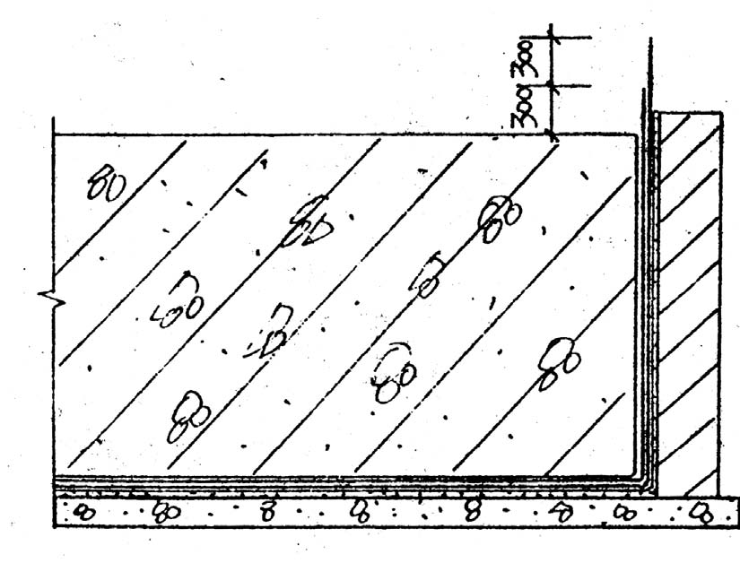
附图一防水层预留接头图附图二
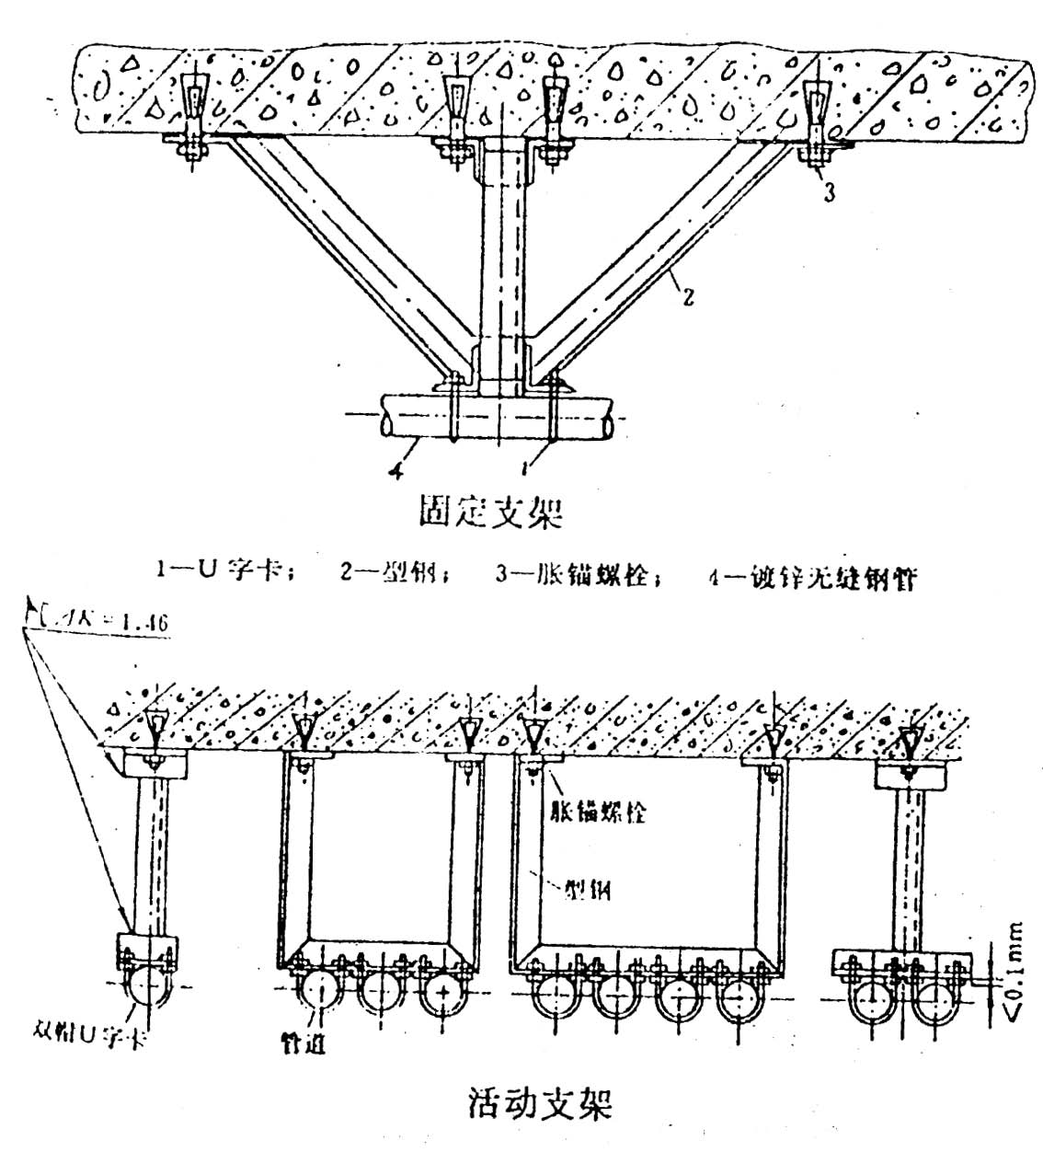
附图二固定支架与活动支架
附图三
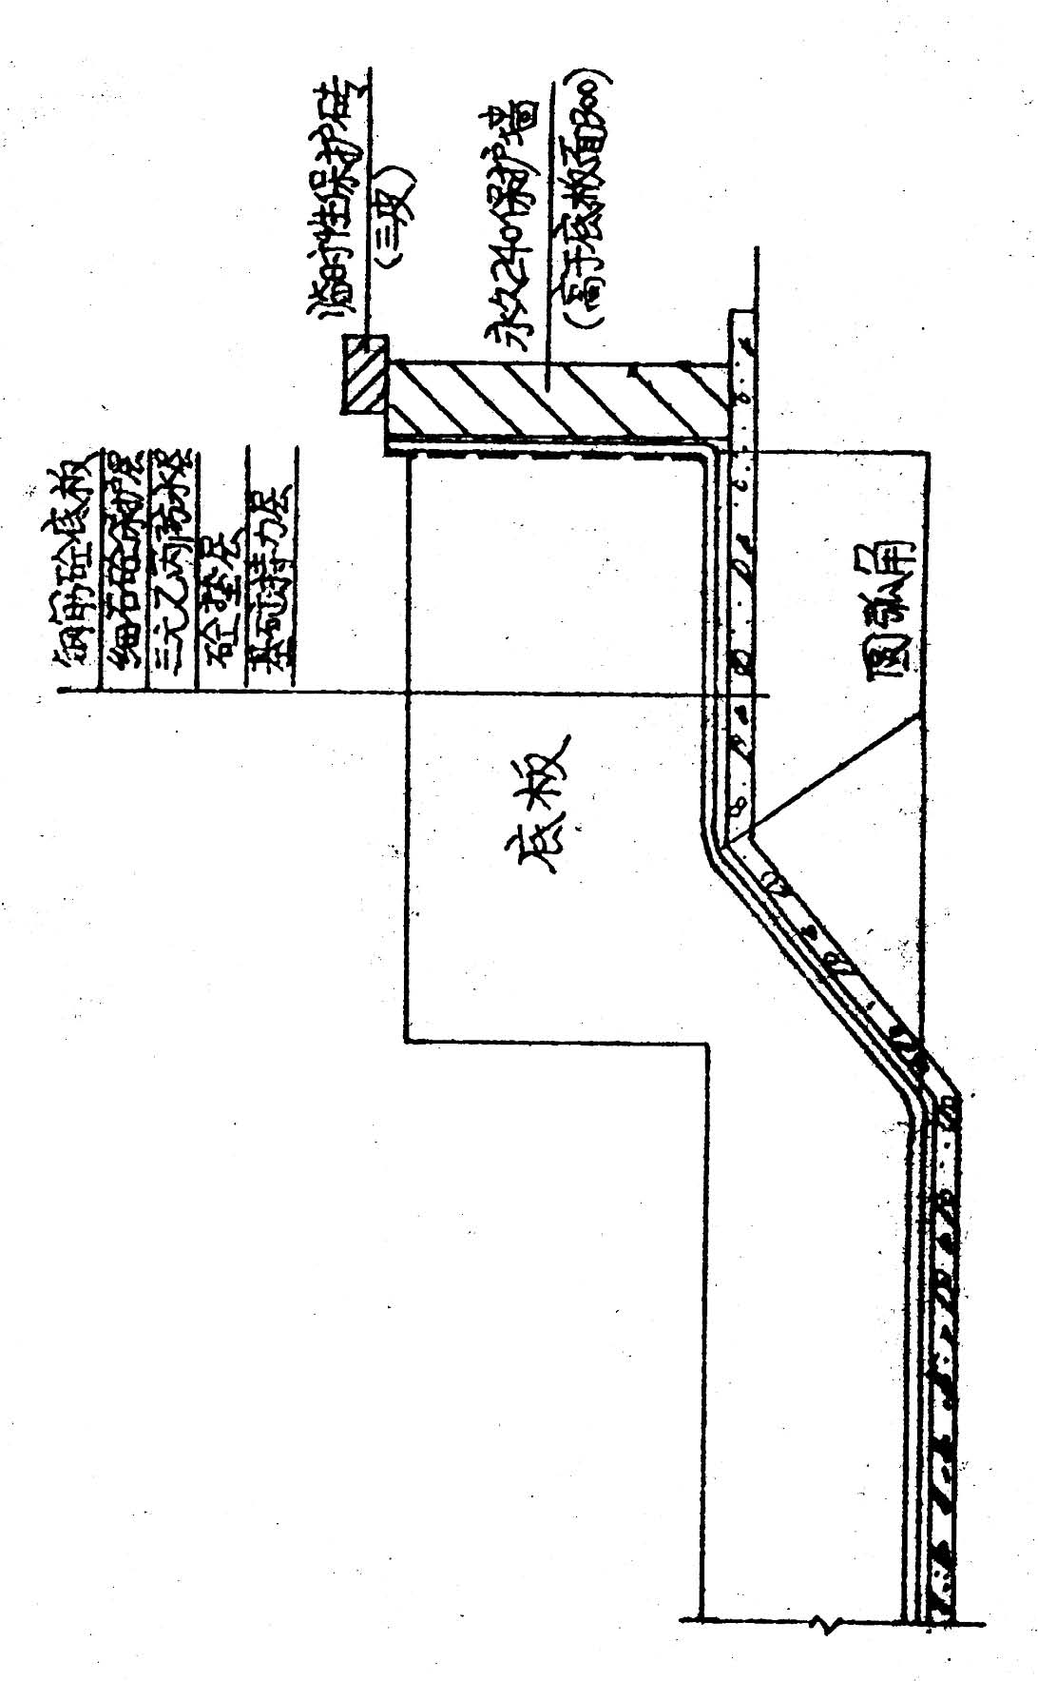
附图三基础砖模及防水层转角图
附图四
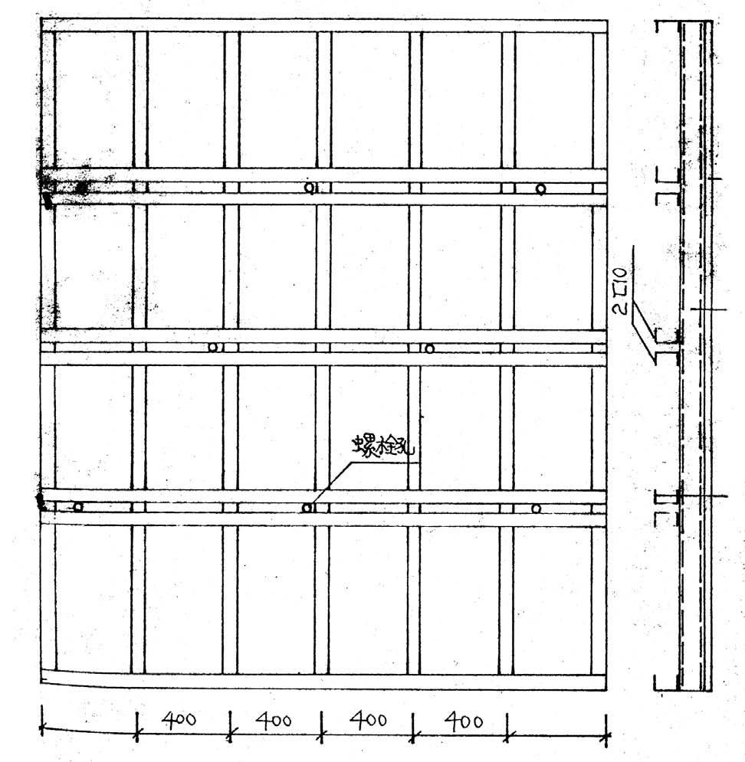
附图四剪力墙大模板图
附图五
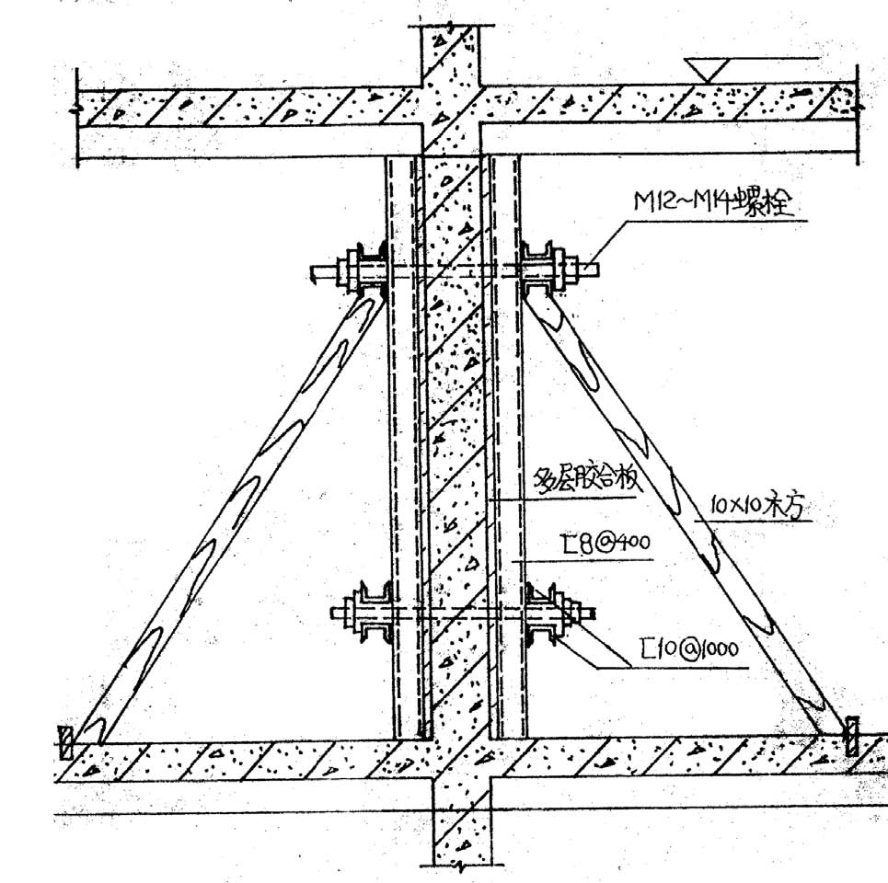
附图五剪力墙支模示意图
附图六
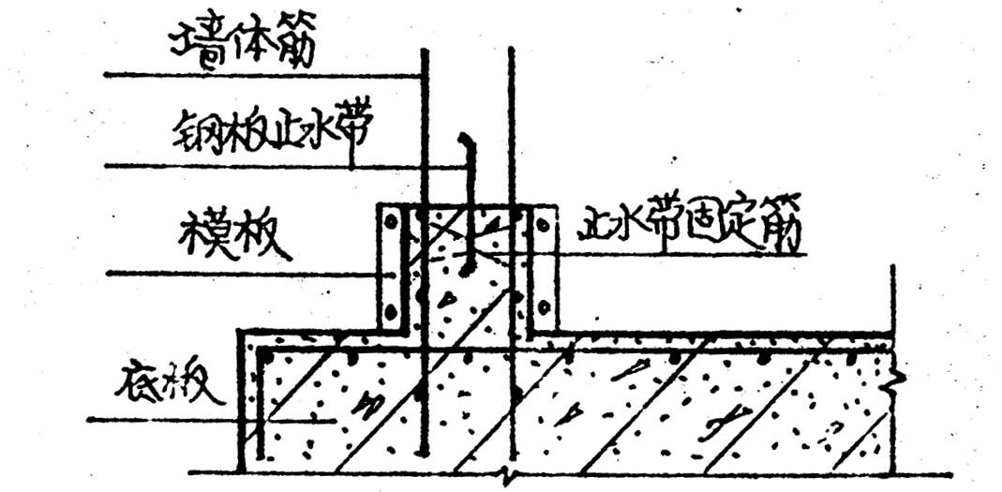
附图六外墙止水带留置图
附图七
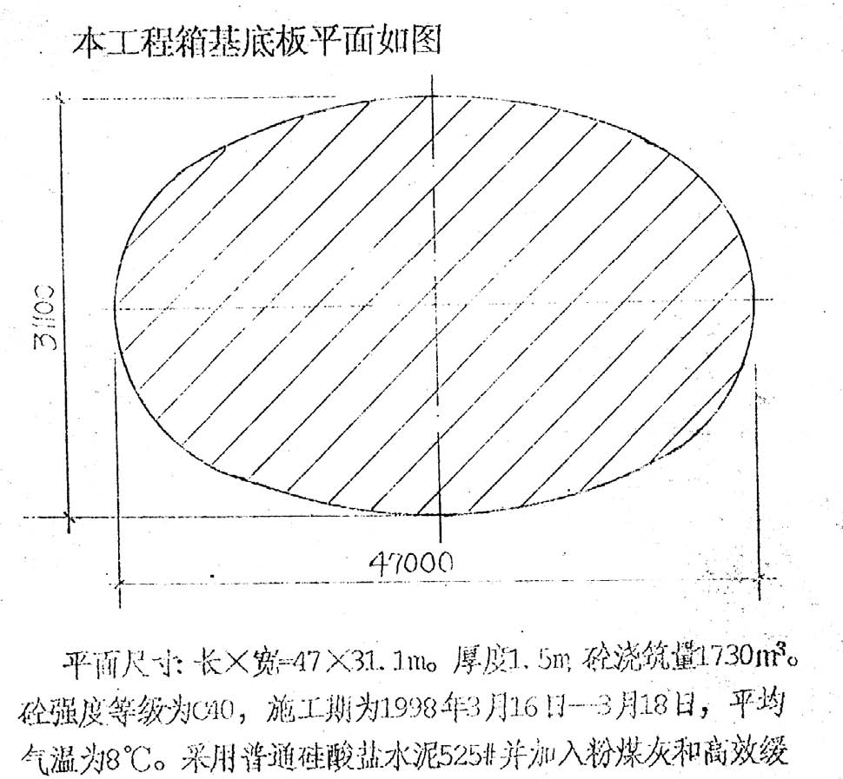
附图七箱基底板平面如图
附图八
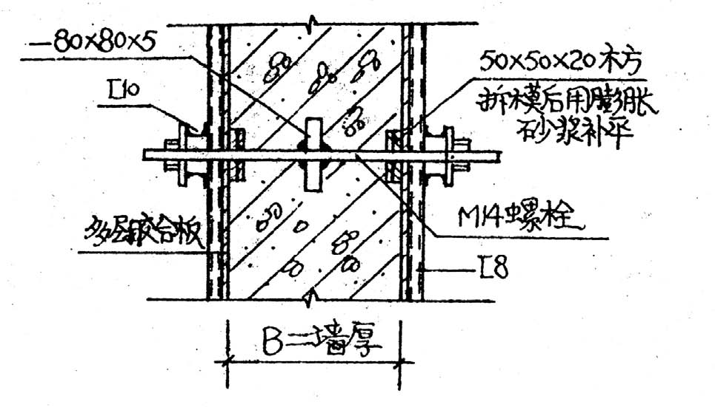
附图八箱基外墙穿墙螺栓图
附图九
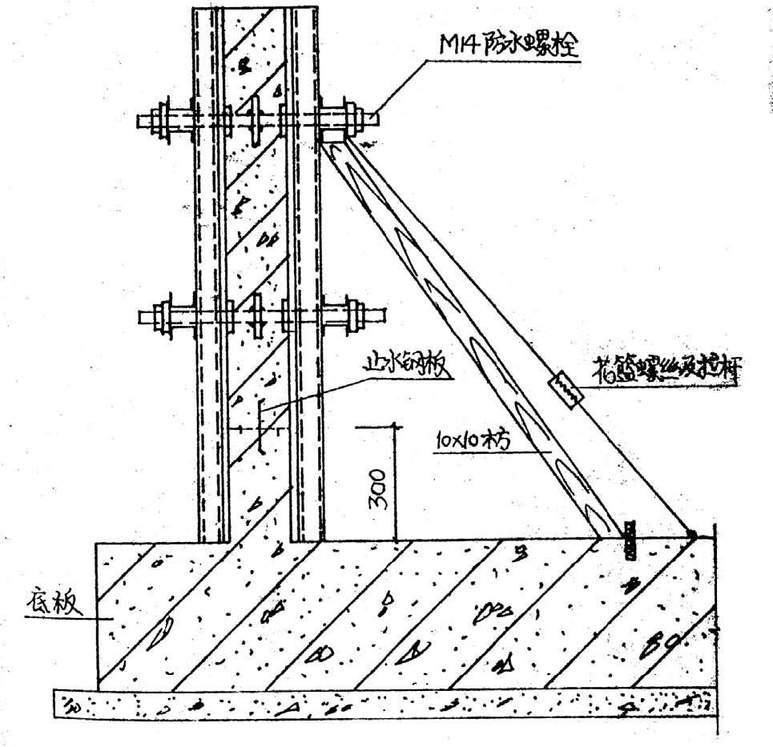
附图九箱基外墙支模示意图
附图十
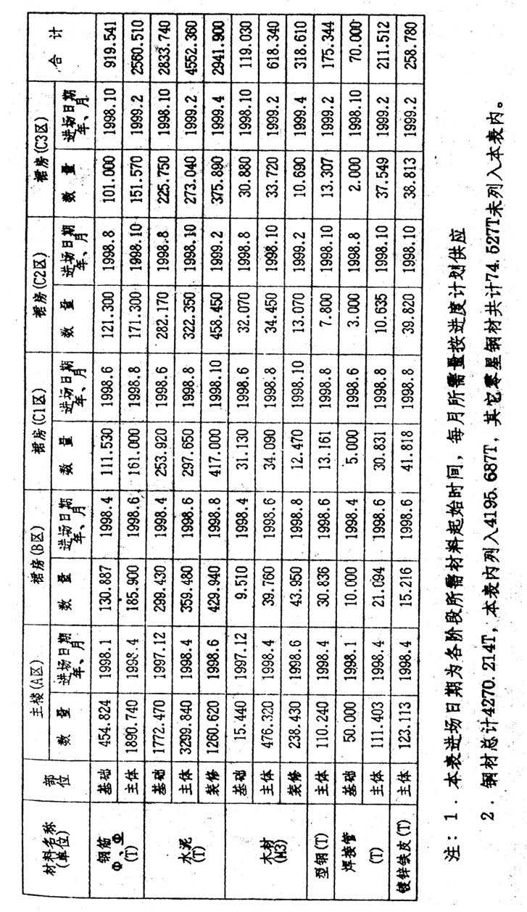
附图十主要材料进场计划

